Бюджетное образовательное учреждение дополнительного образования «Тарская станция юных натуралистов»
Тарского Муниципального района Омской области

Конкурс «Моя малая Родина: природа, культура, этнос»
Номинация: «Экогид»

ЭКСКУРСИОННЫЙ МАРШРУТ
“Екатерининский бор”
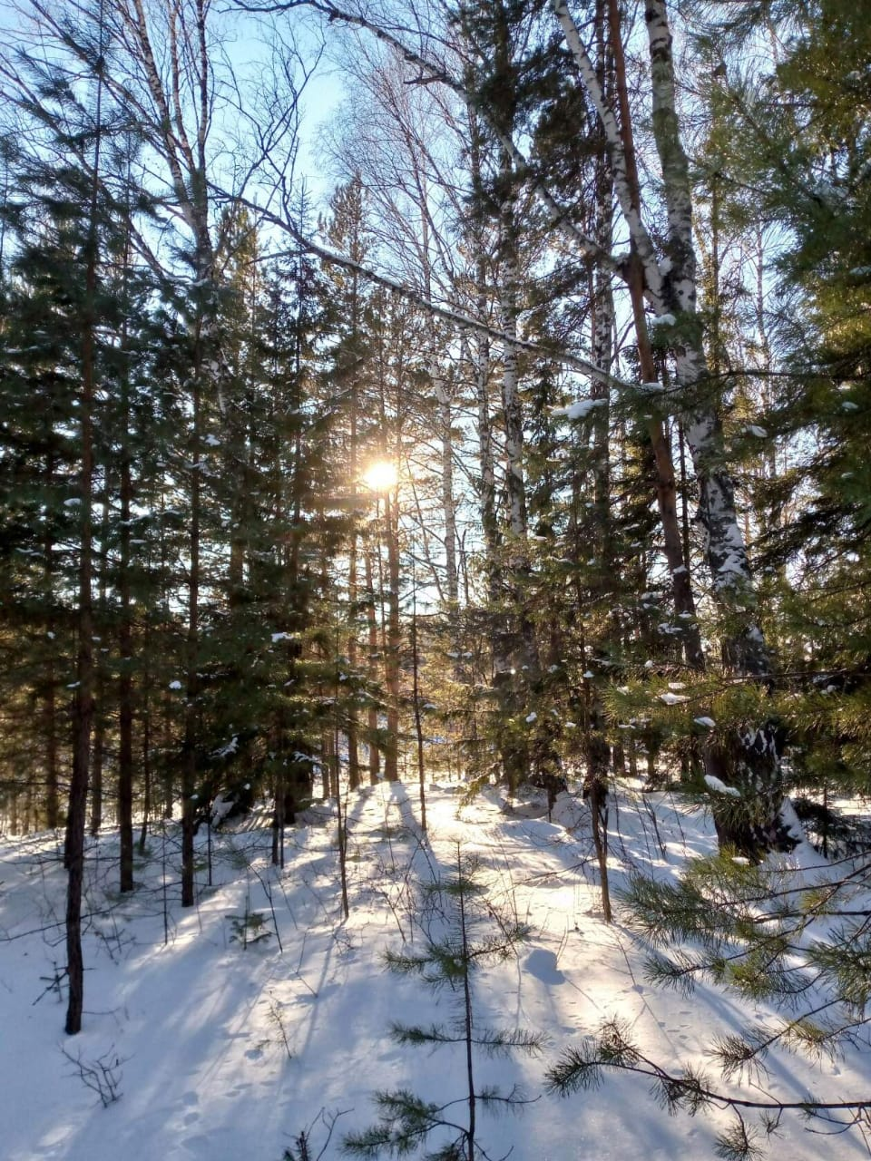

Выполнила: Шанаурова Виктория Ивановна, 16 лет, обучающаяся студии «Флористика», БОУ ДО «Тарская СЮН»
Руководитель: педагог дополнительного образования Чистякова Наталья Васильевна

Тара - 2022
Содержание

Введение | 3
Раздел 1. План вступления и заключения экскурсии | 4
Раздел 2. Текст экскурсии | 4
Раздел 3. Технологическая карта экскурсии | 39
Выводы | 66
Список используемой литературы | 67
Приложение 1 Схема экскурсии | 69
Приложение 2 Фотоматериалы | 70

Введение

В последнее время в России активно развивается экологический туризм. Не стала исключением и Омская область, в которой много потенциала для создания экотроп. Хочу рассказать об одном из уникальных мест Тарского района. Это место – село Екатерининское.
Из-за особенностей рельефа вокруг села это место называют «Омской Швейцарией» или «мини-Алтаем». Село расположено на самом высоком месте в Омской области и разместилось на трёх горах. Площадь заказника «Екатерининское урочище» составляет 1177 гектаров на которой можно увидеть 234 вида растений и 172 вида наземных животных, многие из них занесены в Красную книгу.
Здесь и была открыта четвёртая в Омской области экологическая тропа протяженностью около двух километров. Маршрут кольцевой и основная его часть проходит по реликтовому сосновому бору.
На некоторых участках тропы установлены деревянные ступени, перила, мостики для удобства туристов. На протяжении всего пути установлены информационные щиты с описанием местных животных, растений и особенностей окрестности.
Цель работы: разработать материал для проведения экскурсии.
Задачи работы:
- собрать сведения об интересных объектах территории и самой и местонахождении тропы;
- составить план вступления и заключения экскурсии;
- составить текст экскурсии;
- составить технологическую карту маршрута по Екатерининской тропе;
- собрать фотоматериал красивых мест маршрута;
- изучить необходимые литературные и интернет источники;
- обобщить собранные материалы в работе.
Объект исследования: местность Екатерининского урочища.
Предмет исследования: сведения об отдельных культурно-исторических и природных достопримечательностях расположенных в Екатерининском урочище.

РАЗДЕЛ 1. ПЛАН ВСТУПЛЕНИЯ И ЗАКЛЮЧЕНИЯ ЭКСКУРСИИ
План вступления:
1) познакомиться с группой, представить экскурсовода;
2) напомнить правила поведения на экотропе;
3) предупредить о том, что задавить вопросы и делиться впечатлениями следует в предоставленное для этого время;
4) дать характеристику экскурсии;
5) охарактеризовать маршрут экскурсии.
План заключения:
1) подвести итоги экскурсии;
2) сделать вывод по теме экскурсии;
3) предложить экскурсантам задать интересующие их вопросы по теме экскурсии;
4) поблагодарить экскурсантов и попрощаться.

РАЗДЕЛ 2. ТЕКСТ ЭКСКУРСИИ
Доброе день! Дорогие экскурсанты!
Сегодня, мы пройдем по 4-ой эколого-туристическая тропе Омской области, которая находится в заказнике «Урочище Екатерининское» Тарского района
Перед тем, как мы пройдем по нашему маршруту, ознакомимся с правилами поведения соблюдение которых поможет природе оставаться такой же красивой, а нам – здоровыми и счастливыми.
- Идя по маршруту, никогда не сходим с тропы: вы можете нечаянно потревожить спрятавшегося в зарослях зверя, спугнуть птицу с гнезда или наступить на какую-нибудь букашку – и тем самым нарушить естественное равновесие экосистеме.
- Не засоряем экомаршрут. Постарайтесь весь мусор (свой и чужой) вынести с тропы. За это природа скажет вам спасибо.
- Не рвите цветы. Пусть они растут и радуют не только вас, но и тех, кто придет после. И тех животных, жизнь которых неразрывно связана именно с этим растением, с этим цветком.
- Берите на память о природе тех мест, что вы посетили, только фотографии.
- Не оставляйте после себя надписи на камнях и деревьях.
- С уважением относись ко всем животным, будь то огромный медведь или маленькая ящерка, которые встретятся вам на маршруте. Не стоит пугать их громкими криками и тем более преследовать или ловить. Помните, что это не ваша , а их заповедная территория, и пусть им будет спокойно и безопасно жить на ней.
Начнём наше путешествие по особой охраняемой природной территории регионального значения «Урочище Екатерининское», которое располагается близ села Екатерининское.

Краткая историческая справка о селе Екатерининском.
Селу более 300-лет, оно основано в 1715 г. как слобода, когда здесь была заведена пашня. Село длительное время не имело названия. В 1789 г. в этом месте по указу Императрицы Екатерины II был выстроен казенный винокуренный завод, который в XIX в. стал из крупнейших в Тобольской губернии. Завод получил название в честь Императрицы – Екатерининский винокуренный завод. Отсюда пошло название села Екатерининское. В 1861 г. в Екатерининском был сооружен храм во имя св. Екатерины. Самый большой подлинный деревянный храм по площади в Сибири.
На рубеже XIX–XX вв. в селе функционировали – пароходная пристань, земская станция, Екатерининский сельский банк (1899 г.), церковь, министерская школа, хлебозапасный магазин, 3 торговые лавки, казённая винная лавка, водяная мельница.
В 1897 году в селе проживало 725 человек, из них 709 православные.
В 1921 г. Сибревком постановил Екатерининский завод как место имеющее лечебное значение для Омской губернии и представляющий климатическое лечение на основании утвержденного Наркомздравом 7 апреля 1920 г. положения «О порядке признания местностей лечебными». Не зря в советскую эпоху Екатерининское признавалось лечебной местностью, связано с уникальным расположением территории (реликтовый сосновый бор).
На сегодняшний день население села составляет более 2 тыс. человек

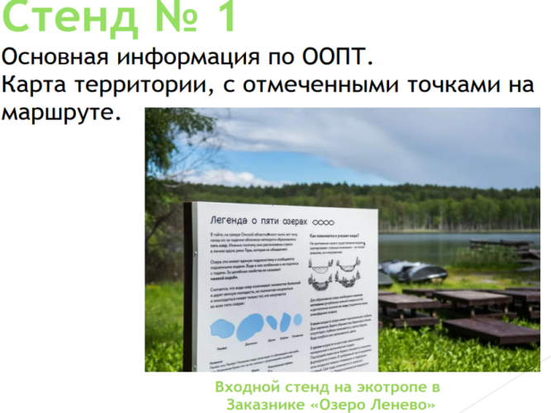
Мы идём к Стенду 1.
На нем представлена карта территории. По маршруту мы пройдем 1 км 200 м. Мы пройдём по уникальной природной территории, познакомимся с флорой и фауной заказника, увидим археологический памятник (средневековое городище на Катюшиной горке).
Площадь заказника " Екатерининское урочище " составляет 1 177 гектаров. На данной особо охраняемой природной территории произрастает 234 вида растений, обитает 172 вида наземных позвоночных животных, 52 из которых занесены в Красную книгу. Место уникальное, по рельефу, его называют «Омской Швейцарией», «Мини-Алтай».
Совершаем переход к Стенду 2.

Стенд 2
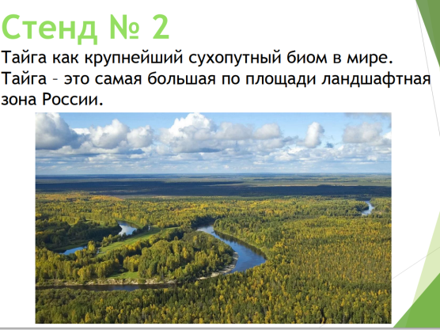
Тайга – крупнейший сухопутный биом в мире.
Тайга – биом, характеризующийся преобладанием хвойных лесов, образованных в основном елями, пихтами, лиственницами и соснами.
Бореальная зона – зона с хорошо выраженной снежной зимой и достаточно тёплым коротким летом. В Евразии она простирается от зоны тундры до 50 с. ш., а в Северной Америке – от арктической зоны до 40 с. ш.
Природная зона тайги располагается на двух континентах. В Северной Америке она протянулась в северных широтах по всему материку. В Евразии – от Скандинавского полуострова до побережья Тихого океана.
Смотрим, на стенде (тайга во всей красе) Карта распространения тайги в мире – фото 1, далее представлены фото тайги. Дадим характеристику тайги:
Вечнозеленые таежные леса находятся в низменных районах, которые сформировались еще во времена ледникового периода.
Зимы в тайге холодные, сухие, длятся 7-8 месяцев. Лето, непродолжительное, но теплое. Осень и весна очень короткие, не больше месяца. Поскольку тайга граничит с тундрой, большую часть года с полярного круга сюда дуют холодные ветра.
В таежной зоне осадков выпадает от 200 до 750 мм в год, в некоторых местах до 1000 мм. Это больше, чем может испариться. Вечная мерзлота также способствует застаиванию влаги. Поэтому значительную часть таежной зоны занимают озера, болота и заболоченные редколесья.
В условиях избыточной влажности образуется подзолистый горизонт. Поэтому почва таежной зоны и получила название подзолистая. В других районах преобладает вечная мерзлота.
Основные растительные представители тайги – это вечнозеленые хвойные деревья: сосна, ель, пихта, лиственница. В таких лесах встречается много грибов. На земле растут мхи, лишайники, невысокие кустики. Цветов в темных чащах мало.
По характеру растительности тайга делится (в направлении от юга на север) на 3 подзоны:
южную,
среднюю
северную.
В северной тайге доминируют низкорослые и разреженные ели и сосны, в средней тайге растут в основном ельники-черничники. Растительность южной тайги значительно более разнообразна.
Всем животным тайги пришлось адаптироваться к непростым условиям. Среди птиц подавляющее большинство – перелетные. Ближе к земле живут мелкие грызуны. Хранители леса – медведи, зимой впадают в спячку. В дальневосточной тайге живет самый большой представитель кошачьего семейства – уссурийский тигр.
Тайга – самая большая по площади ландшафтная зона России. Её ширина в Европейской части достигает 800 км, а в Западной и Восточной Сибири — 2150 км. Таёжные зоны России стали формироваться ещё до наступления ледников.
Российская тайга изучена очень мало, т.к. из-за своей протяженности и суровых условий, здесь тяжело устроить исследовательские центры.
Таежные древесные породы (и особенно хвойные) крайне уязвимы к климатическим изменениям. В то же время, они играют одну из ведущих ролей в глобальной стабилизации климата.
Различные исследования показали, деревьев в хвойных лесах отличаются высокой чувствительностью к повышению температуры, а это неизбежно приведет к перестройке взаимодействий между видами и нарушит равновесие в экосистемах.
В настоящее время тайга остается девственным клочком природы, который еще полностью не освоен человечеством. Огромные лесные массивы – это «легкие» нашей планеты, поэтому самым важным является ее сбережение и охрана. На территории тайги создано и создаются множество заповедников и охраняемых территорий.
От характеристики тайги мы переходим к характеристике соснового леса.
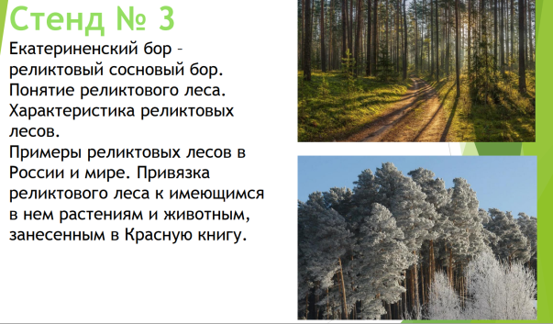
Стенд 3
Мы с Вами находимся на уникальной природной территории, т.к. Екатериненский бор –это реликтовый сосновый бор. Что значит реликтовый?
Реликтовый лес (коренной лес, первичный лес, первобытный лес, девственный лес) – лес, не изменённый человеческой деятельностью и природными стихийными бедствиями.
Характеризуется наличием крупных как живых, так и отмерших деревьев, повышенной затенённостью.
На Фото 1-6 представлены виды тайги
В силу своей нетронутости человеком первобытный лес сохраняет более высокое разнообразие как растений, так и животных, в том числе виды растений и животных, находящихся на грани исчезновения.
Как правило, активность людей в таких лесах была либо незначительной, либо ее следы стерлись после десятилетий невмешательства в естественные процессы. В целом реликтовые леса редки, находятся в труднодоступных регионах и разделены на небольшие по площади участки.
В зависимости от состава лес может восстановить характеристики первичного через одно—два поколения деревьев, что может составить 150—500 лет. Нередко, в результате вырубки, происходят деструкции реликтовых лесных территорий, которые, уже нельзя восстановить.
Реликтовый лес является единственной средой обитания для многих редких и исчезающих видов растений и животных, что определяет его большое экологическое значение.
Крупнейшим первобытным лесом в Европе являются девственные леса Коми, расположенные на территории России (Республика Коми). Их территория – 32600 км². Это объект Юнеско, их называют «легкие Европы».
Фото 7-9 мы можем увидеть девственные леса Коми.
Наиболее крупный остаток реликтового первобытного равнинного леса, который, в доисторические времена произрастал на территории Европы – Беловежская пуща.
Фото 10-12 остаток реликтового первобытного равнинного леса Беловежская пуща.
98% девственных лесов расположены в пределах границ 25 государств, из которых лишь 5 развиты настолько, что могут себе позволить вкладывать деньги и осуществлять серьезную природоохранную деятельность: США, Канада, Россия, Австралия, новая Зеландия.
Территория «Экотропы Екатерининский бор» относится к Тарскому болотному округу, который занимает пространство в долинах рек Уй и Тара.
Данная территория «Экологической тропы Екатерининский бор» расположена среди осиново-березовых лесов лесной зоны или подтаежных лесов Западной Сибири уникальна, т.к. это остаток реликтового леса в Западной Сибири.
Екатерининский сосновый бор за свою историю существования рядом с человеком был изменен вырубками хвойных пород, пожарами, застройкой бора, распашкой огородов и полей сельскохозяйственных культур, выпасом скота, охотой и т.д.
На вырубках и гарях сейчас происходит быстрое олуговение. Новый мощный травяной покров во вторичных березняках и осинниках близ «Экологической тропы Екатерининский бор» в некоторой степени задерживает возобновление коренных сосняков, ельников и кедрачей. Поэтому «Экологическая тропа Екатерининского бора» отличный пример стадии природного возобновления лесной природной зоны подтаежных лесов южнотаежного ландшафта Среднего Прииртышья. Подзона Тарских мелколиственных осиново-березовых лесов, белой тайги (или подтайги) не имеет аналогов ни в европейской части России, ни в Восточной Сибири располагаясь узкой полосой от Зауралья до Новосибирского Академгородка.
Современная уникальность «Экологической тропы Екатерининский бор» заключается в :
-сочетании антропогенного воздействия,
- остатков хвойного массива,
- развития олуговения на вырубках и площадках близ застройки.
Обратим внимание на уникальный Екатерининский сосновый бор, как он красив и на корабельные ели.
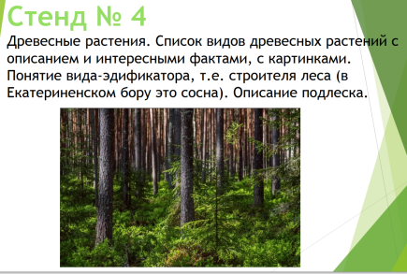
На Стенде 4 представлен Микроклимат Екатерининского бора и его влияние на здоровье человека.
Ещё в советскую эпоху человек расположение села Екатерининского признавалось лечебной местностью (1921 г.), связано с уникальным расположением территории (реликтовый сосновый бор).
Под пологом леса создается свой микроклимат, существенно отличающийся от климатических условий окружающей его открытой местности. Климат леса зависит от вида деревьев, их возраста, а также от хозяйственной деятельности в лесу. Микроклимат леса меняется по мере роста деревьев.
Солнечная энергия, проникая сквозь кроны леса значительно ослабевает. В густом лесу освещенность значительно меньше, чем на открытых участках, что особенно заметно в ясный день.
Летом в лесу днем холоднее, а ночью теплее, чем в поле. Разница температур в лесу в течение года значительно меньше, чем на открытых участках.
В летний полдень в лесу температура у поверхности почвы на несколько градусов ниже, чем на уровне крон деревьев.
В хвойном лесу зимой почва промерзает на меньшую глубину по сравнению с полем и лиственным лесом.
Летом под пологом хвойного леса влажность воздуха на 20-25 % выше по сравнению с влажностью открытых участков.
Лес изменяет скорость и направление ветра. Поток воздуха, встретив на своем пути лес, обтекает его с опушек и сверху. Внутри леса по мере удаления от опушек скорость ветра уменьшается.
Лесной воздух очень полезен для здоровья. Он оказывает успокаивающее воздействие на нервную систему человека, повышает сопротивляемость организма к различным заболеваниям. Особенно полезен воздух соснового леса, богатый фитонцидами - летучими биологически активными веществами, убивающими или подавляющими рост и развитие бактерий, микроскопических грибов, простейших. Воздух в таком лесу практически стерилен, поэтому многие санатории, оздоровительные центры и детские лагеря располагают в сосновых лесах. В войну в таких лесах располагались госпитали и даже проводились операции на открытом воздухе. Регулярные прогулки по сосновому лесу избавляют от многих недугов без применения лекарственных средств.
Наибольшая концентрация фитонцидов в воздухе соснового леса приходится на летний период (особенно в жаркие и солнечные дни). Активнее всего выделяют фитонциды, уничтожающие болезнетворные бактерии, молодые деревья.
Сосны поглощают углекислый газ и выделяют в окружающий воздух кислород. Содержащееся в хвое эфирное масло насыщает атмосферу озоном, который очень полезен для организма человека и помогает бороться с различными лёгочными заболеваниями.
Стройные сосны – идеальные ионизаторы воздуха. В сосновом воздухе концентрация полезных отрицательных ионов в два раза выше, чем в лиственном лесу. Ионизированный воздух значительно повышает работоспособность и вызывает необычный эмоциональный подъем.
Сосновые деревья очищают воздух от выхлопных газов и обладают отличными пылеулавливающими свойствами. Пылевые частички и микроорганизмы оседают на листьях и коре, а затем потоками дождя смываются в землю. Поэтому воздух в лесу содержит меньше пыли и аллергенов, чем обычный воздух, которым мы дышим на улице или в помещениях
Сторонники дендротерапии считают сосну деревом-донором, которое щедро делится с человеком своей энергетикой и оказывает мощное терапевтическое действие.
Энергетика сосны избавляет человека от обид и раздражения, способствует его духовному росту. Сосна восстанавливает нарушенное биополе и заряжает энергией.
Свежий сосновый воздух – сильнейшее лечебно-оздоровительное средство. Его уникальные свойства были известны уже древним целителям, а наши предки во время эпидемий приносили в дом хвойные ветки, чтобы защитить семью от болезней. Об уникальном здоровье сибиряков, живущих среди хвойных лесов, слагают настоящие легенды.
При переходе к стенду 5 перечислим полезные свойства соснового воздуха:
Полезные свойства соснового воздуха:
- Активизирует кровообращение, нормализует сердечную деятельность.
- Улучшает аппетит.
- Нормализует дыхание.
- Помогает при нервных расстройствах.
- Является естественным ингалятором и помогает вылечить насморк и кашель.
- Способствует нормализации уровня холестерина.
- Ускоряет восстановление травмированных тканей.
- Положительно влияет на сосуды.
- Улучшает умственную и физическую работоспособность.
- Повышает устойчивость организма к токсинам и инфекциям.
- Нормализует частоту пульса.
- Содержит озон, оказывающий мощное терапевтическое действие на организм человека.
- Практически не содержит пыли.
- Увеличивает жизненную ёмкость лёгких.
- Обогащает тело кислородом и способствует процессу похудения.
- Является природным антидепрессантом. Чистый сосновый воздух, хруст веток под ногами, размеренный шум деревьев и пение лесных птиц снижают уровень гормонов стресса, успокаивают нервную систему, снимают напряжение. Сосновый воздух наполнен восхитительным ароматом хвои и смолы, который при регулярных прогулках в сосновом лесу помогает справиться с депрессией.
- Способствует длительным прогулкам. Регулярные прогулки по парку или лесу улучшают циркуляцию крови и поднимают настроение.

На Стенде 5 представлена древняя история территории.
Заселение территории Екатерининского началось в древности в эпоху неолита (4–3-го тыс. до н.э.). Древних людей привлекало выгодное расположение (реки Иртыш, Амбросимовка)-естественная защита от нападения врага, наличие природных ресурсов (обилие рыбы). Людей эпохи неолита привлекало обилие рыбы в реках, дичи в лесах, люди могли жить стационарно, строить городища-поселения. Археологические раскопки доказывают, что данная территория осваивалась в разные периоды истории.
Вокруг своих поселков таежные жители возводили мощные укрепления. У с. Екатерининское - это городища Безымянное I, II, III и «Екатерининское. Городище III (Катюшин мыс)». Территория богата археологическими памятниками, их несколько и человек заселял эту территорию в разные исторические эпохи.
Мы с Вами располагаемся на городище «Катюшин мыс», открытым В.А. Могильниковым в 1962 г. Далее оно обследовалось А.Ф. Палашенковым, П.Н. Прокопенко в 1968 г., А.И. Петровым в 1972 г. и 1977 г., И.Е. Скандаковым в 1989 г.
«Катюшин мыс» («Екатерининское городище») находится в 2 км от устья реки Амбросимовки. Археологический объект датируется второй половиной I тыс. н.э. Площадь Екатерининского городища составляла около 1500 м², сейчас поверхность городища заросло смешанным лесом, его с севера-запада и севера окружали укрепления, которые состояли из рва и вала.
Оно находится на мысовидном выступе подпрямоугольной формы правобережной террасы р. Абросимовка (правый приток р. Иртыш), Терраса возвышается над уровнем реки приблизительно на 40 м. Большая часть поверхности городища заросла смешанным лесом (с преобладанием сосны). С помощью найденной керамических фрагментов городище датировано второй половиной I тыс. н.э. Памятник представляет научный интерес для изучения жизни и быта таёжных племён Прииртышья эпохи средневековья.

Уникальная территория привлекала людей в древние времена и на современном этапе уникальной флорой и фауной этих мест.
На Стенде 6 мы видим Древесные растения.
Сначала дадим характеристику сосновому лесу.
Сосновый лес – лес, в древостое которого главной лесообразующей породой является сосна.
Сосновый бор—название соснового леса, произрастающего на хорошо дренированных песчаных, супесчаных и легкосуглинистых почвах, в отличие от тех сосновых лесов, которые произрастают на болотах.
Сосны устойчивы и к сильным морозам, и к жаре, произрастают на разных почвах — они обычно образуют леса в местах, малопригодных для других древесных пород, более конкурентоспособных в иных условиях. Сосна часто и обильно плодоносит, быстро растёт.
В умеренной климатической зоне в лесах можно выделить 4 или 5 яруса.
-Первый ярус формируют самые высокие деревья (сосны, ели, кедры, березы, осины,),
-на втором ярусе растут более низкорослые деревья (рябина, дикие яблони и сливы),
-третий ярус — это кустарники (орешник, жимолость, калина, малина, красная смородина),
-четвертый ярус — травы и папоротники,
-пятый ярус — мхи и лишайники.
В Екатерининском бору" произрастают 234 вида растений, познакомимся с некоторыми из них более подробно.
На фото 1 видим Сосну обыкновенную
Дерево высотой 25—40 м и диаметром ствола 0,5—1,2 м.
Образует как чистые насаждения, так и растёт вместе с елью, берёзой, осиной, дубом; малотребовательная к почвенно-грунтовым условиям, занимает часто непригодные для других видов площади: пески, болота. Приспособлена к различным температурным условиям. Отличается светолюбием, хорошо возобновляется на лесосеках и пожарищах, как основной лесообразователь широко используется в лесокультурной практике во всех климатических зонах.
На фото 2 Ель сибирская
Один из главных видов-лесообразователей Сибири. Ель сибирская приспособлена к самым суровым условиям существования. Она крайне нетребовательна к теплу, очень вынослива к экстремально низким температурам зимой, широко распространена на почвах, подстилаемых вечной мерзлотой, но требовательна к плодородию почв, а ещё более — к влажностному режиму местообитаний. Довольно теневынослива, особенно в молодом возрасте.
На фото 3 Пихта сибирская
Растёт преимущественно в кедровых, еловых, смешанных, значительно реже в лиственничных лесах и редколесьях. Иногда образует чистые насаждения — пихтовники. Несмотря на высокую морозостойкость, пихта сибирская теплолюбива, требовательна к богатству почвы и влажностному режиму местообитаний (проточное увлажнение почвы и относительно высокая влажность воздуха), не растёт на почвах, подстилаемых вечной мерзлотой. Хвоя не колючая, ароматная, плоская, тёмно-зелёная, блестящая. На нижней стороне хвоинки заметны две беловатые полоски с восковым налётом.
На фото 4 Лиственница сибирская
Хвоя лиственницы ежегодно опадает на зиму. Лиственница сибирская растёт в хвойных лесах (вместе с сосной обыкновенной, елью сибирской и сибирским кедром, иногда с пихтой сибирской), реже образует чисто лиственничные леса. Холодостойка, светолюбива, требовательна к влажности почвы и воздуха, но избегает избыточного увлажнения. Лиственница устойчива к весенним заморозкам, очень устойчива к низким зимним температурам, крайне нетребовательна к теплу вегетационного периода — именно поэтому широко распространена далеко за Полярным кругом и высоко в горах.
На фото 5 Сосна сибирская кедровая или Сибирский кедр Вечнозелёное дерево, достигающее 35—44 м в высоту и 2 м в диаметре ствола. Максимальная продолжительность жизни — 500 (по некоторым данным 800—850) лет. Важнейшее достоинство сибирского кедра — его семена (орехи) — ценный высококалорийный пищевой продукт. Кедровая сосна очень распространена в Западной Сибири по всей лесной полосе от 48 до 66° с. ш. Характерное дерево темнохвойной тайги, может образовывать чистые леса — кедрачи, либо входить в состав смешанных лесов с другими хвойными породами.
На фото 6 Береза повислая
Широко распространённая лесообразующая порода, формирующая мелколиственные леса по всем климатическим зонам, кроме тундры.
Так как берёза светолюбива, она легко вытесняется более долгоживущими и крупными деревьями; во многих случаях присутствует в лесах только как примесь, по более светлым участкам.
Малотребовательна к внешней среде и может расти в самых разнообразных условиях, но не переносит сильной жары и близости грунтовых вод. Играет важную роль в сохранении лесов после пожаров и вырубок хвойных лесов. Мелкие крылатые орешки берёзы повислой разносятся ветром на большие расстояния. Она быстро осваивает освободившиеся площади, и под её пологом восстанавливаются коренные древесные породы.

На фото 7 Осина обыкновенная или тополь дрожащий
Вид лиственных деревьев из рода Тополь семейства Ивовые. Черешки листьев осины сплюснуты с боков в верхней части, длинные, поэтому листья легко колеблются при движении воздуха.
Встречается на границе леса и тундры, растёт в лесной и лесостепной зонах. Её можно встретить по берегам водоёмов, в лесах, по опушкам, изредка на сухих песках и вырубках, по оврагам, болотам и в горах. Хорошо растёт на различных почвах, образует чистые осинники и входит в состав смешанных лесов вместе с хвойными (сосной, лиственницей, елью) и лиственными (берёзой, ольхой). Осина способна пережить лесные пожары, поскольку корневая система расположена глубоко под землёй.
В русском деревянном зодчестве дощечками из осины покрывали купола церквей. На открытом воздухе через 2-3 года изделие из осины приобретает характерный голубой оттенок, а строганая поверхность становится шелковистой.
На фото 8 Рябина обыкновенная
Вид рода Рябина семейства Розовые. Широко распространённое плодовое деревце, заметное своими яркими плодами, остающимися на ветвях растения до глубокой осени и даже иногда на всю зиму.
Растёт отдельными экземплярами, не образуя сплошных зарослей, в подлеске или втором ярусе хвойных, смешанных, изредка лиственных лесов, на лесных полянах и опушках, между кустарниками. Тенелюбивое и зимостойкое растение. Плоды служат прекрасным кормом для птиц. Плоды в свежем виде практически не употребляют в пищу, чаще — после морозов, когда они теряют горечь.
На фото 9 Можжевельник обыкновенный
Вечнозелёные хвойные деревья, вид рода Можжевельник семейства Кипарисовые. Морозоустойчив. Может переносить затенение, но лучше развивается на открытых местах. Плод - шишкоягода. Размножается преимущественно семенами. Предельный возраст — 600 лет.
Можжевельник обладает сильными фитонцидными свойствами. Там, где посажен можжевельник, воздух намного чище, за сутки один гектар можжевельника испаряет почти 30 кг фитонцидов.
На фото 10 Малина обыкновенная
Полукустарник; вид рода Рубус семейства Розовые. Растёт по вырубкам, лесам, кустарникам, берегам рек. Часто разводится в садах. Плоды представляют собой небольшие волосистые костянки, сросшиеся на цветоложе в сложный плод. Ягода содержит витамин С и не утрачивает целебные свойства после термической обработки, поэтому она незаменима при простудных заболеваниях. Кроме того, в малине содержится салициловая кислота, которая обладает жаропонижающим действием.
На фото 11 Смородина красная
Маленький листопадный кустарник семейства Крыжовниковые. Естественная область распространения находится в лесной зоне по всей Евразии, где произрастает в диком виде. Встречается на лесных опушках, предпочитает берега рек или ручьёв, образует заросли. Ягоды красной смородины содержат меньше сахаров, чем чёрной, но больше свободных кислот. По содержанию аскорбиновой кислоты несколько уступают чёрной смородине, но тоже являются хорошим источником витаминов С и Р
На фото 12 Брусника
Вечнозелёный кустарничек, вид рода Вакциниум семейства Вересковые. Растет по всей лесной и тундровой зонам по сухим и сырым хвойным, смешанным и лиственным лесам, зарослям кустарников, иногда на торфяных болотах, на гольцах, альпийских лугах, в горных и равнинных тундрах.
Ягоды брусники, резко выделяющиеся своим красным цветом на фоне зелёной листвы, поедаются животными и птицами. Птицы же разносят на большие пространства непереваренные семена и способствуют распространению брусники. Корни брусники густо оплетены мицелием гриба. Нити гриба принимают почвенные растворы с минеральными веществами и передают их корням брусники.
На фото 13 Черника обыкновенная Низкорослый кустарничек, вид рода Вакциниум семейства Вересковые. Черника имеет естественный ареал в Северной Европе и в Азии в зоне тайги, особенно в субарктическом поясе. Ягоды черники употребляются в пищу и для приготовления наливки, киселей, варенья, пирогов. Хранят также в замороженном виде. Русское название «черника» произошло от цвета ягод и того, что они чернят руки и рот.
На фото 14 Грушанка круглолистная
Вид многолетних цветковых растений рода Грушанка семейства Вересковые. Растение хвойных и лиственных лесов. Цветет в июне-июле. Распространена в зоне умеренного и умеренно-холодного климата от Европейской части до Восточной Сибири.
На фото 15 Кошачья лапка двудомная
Вид травянистых растений рода Кошачья лапка. Народные названия: горлянка, камчук, золотушник, бессмертник. Растет в сосновых лесах, на сухих лугах, полянах. Светолюбивое растение, предпочитающее песчаные почвы.
На фото 16 Майник двулистный
Вид многолетних травянистых растений рода Майник подсемейства Нолиновые. Распространён в лесной зоне Северного полушария. В России приурочен к смешанным и хвойным лесам европейской части, Сибири и Дальнего Востока. Все майники принадлежат к раннецветущим растениям природной флоры.
На фото 17 Кислица обыкновенная
Многолетнее травянистое растение, вид рода Кислица семейства Кисличные. Кислица обыкновенная может быть примером растений, которые приурочены лишь к определённым растительным сообществам, будучи хорошо приспособлены к свойственной этим сообществам фитосреде. Успешно произрастающая в тёмнохвойных, в особенности еловых лесах в условиях значительного затенения, являющаяся, наряду с майником, характерным представителем растительного сообщества таких лесов, она обычно быстро исчезает при уничтожении леса. В еловых лесах часто можно встретить сплошной покров из кислицы обыкновенной.
Перейдем к стенду 7, где более детально посмотрим на растения, занесенные в Красную книгу.

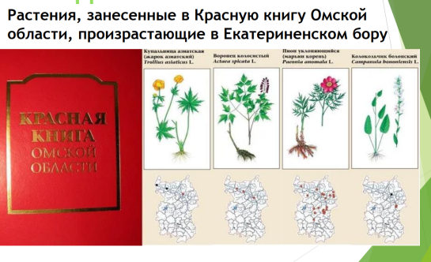
Стенд 7 Растения, занесенные в Красную книгу Омской области
В заказнике «Урочище Екатериненское» произрастают 52 растения из которых занесены в Красную книгу.
В Екатериненском бору произрастают папоротники, относящиеся к семейству Ужовниковые. Ужовниковые – очень древняя, примитивная группа.
По внешнему виду, внутреннему строению, а также по некоторым своим важным биологическим особенностям Ужовниковые заметно отличаются от остальных папоротников и занимают, таким образом, довольно изолированное положение. Это небольшие травянистые растения. Для своего существования они должны вступить в симбиоз с микроскопическими грибами и образовать микоризу (грибокорень).
С некоторыми видами ужовниковых связаны различные поверья.
Ужовниковые – редкие растения. Найти их очень трудно, а появляются они подчас в совершенно неожиданных, иногда нарушенных или разрытых местах и тут же образуют спороносные органы. Это и послужило, вероятно, некоторым основанием для легенды о «цветущем папоротнике» или о «ключ-траве», при помощи которой можно отыскивать клады и делать много других полезных вещей. На фото 3 Ужовник обыкновенный
На фото 1 Гроздовник полулунный
На фото 2 Гроздовник виргинский
На фото 6 Зверобой большой Лекарственное растение. Хороший медонос.
На фото 7 Лапчатка прямостоячая или Калган
Лекарственное растение, в естественных местообитаниях развивается очень медленно.
Ядовитые растения
На фото 4 Воронец красноплодный Все части растения ядовиты, при употреблении внутрь вызывают тошноту, рвоту, боли в животе, в тяжёлых случаях тремор, судороги, помрачение сознания.
На фото 5 Пион уклоняющийся или Марьин корень Растение очень декоративно. Ядовито!
На фото 7 Волчеягодник обыкновенный Ядовитое растение. Особо ядовиты ягоды, листья, цветки.
Есть особо уникальные растения, которых практически невозможно встретить в Омской области, а в Екатерининском урочище произрастают 2 таких растения:

На фото 9 Остролодочник колокольчатый

В Омской области известны только 2 местообитания Остролодочника колокольчатого, одно из них район села Екатериненское.
На фото 10 Пиретрум щитковидный В Омской области известен только в одном месте – районе села Екатериненского Тарского района. Это лекарственное растение. Используется в качестве инсектицида.
Касатик сибирский (Iris sibirica) –фото ирис сибирский.

Отдельно необходимо остановиться на северных орхидеях Омской области:
В Омской области 24 вида орхидей занесены в Красную книгу, некоторые из них произрастают на территории «Урочище Екатерининское».
Эти растения являются очень уязвимыми. С одной стороны, виды с красивыми соцветиями часто обрывают на букеты, а с другой — даже невзрачные орхидеи очень сильно страдают из-за ухудшения экологической обстановки и повышенного антропогенного давления.
Орхидеи обладают рядом ботанических особенностей. Самая главная из них – способность образовывать микоризу, то есть симбиоз с почвенными грибами. Большая часть орхидей просто не может извлекать из почвы питательные вещества без помощи этих грибов. Кроме того, у многих орхидей существует такой же симбиоз с насекомыми-опылителями. Орхидеи производят просто невероятное количество семян – в одной коробочке их может быть до четырех миллионов, что частично повышает шансы на выживание.
Сама по себе пыльца орхидей столь мелкая – 0,35—3,30 мм в длину и 0,08—0,30 мм в ширину.
Зародыш орхидей еще мельче пыльцы — 0,05—0,26 мм в длину и 0,04—0,19 мм в ширину. Эндосперм (ткань, обеспечивающая питание зародыша) орхидных редуцирован, поэтому зародыши не способны развиваться без симбиоза с определенными видами микоризообразующих грибов. Значительная часть семян орхидей погибает на ранних этапах прорастания. Остальные превращаются в крохотные зеленые шарики и ждут заражения грибом. Сеянцы развиваются медленно.
Например, у Башмачка настоящего первые три года проросток развивается под землёй, получая питание в результате симбиотических отношений с грибом. На четвёртый год развивается первый зелёный лист. Зацветает на 15—17 году после прорастания семени.
Неудивительно, что при таком способе размножения орхидеи погибают вместе с вырубкой лесов и перепашкой земель.
На фото 11 Башмачок настоящий или Венерин башмачок обыкновенный
Эти цветы согласно легенде выросли из золотых башмачков с пурпурными пряжками богини Венеры, забытых ею во время прогулки в лесу.
Губа цветка, похожая на туфельку – своеобразная ловушка для насекомых-опылителей. Венерин башмачок опыляется преимущественно пчёлами. Пчела вползает в губу цветка и, не найдя нектара, начинает искать выход. В задней стенке губы пчела видит прозрачные участки, пропускающие свет. Насекомое принимает их за выход и ползёт к ним, но выхода нет. Повернувшись, оно уже видит настоящий выход наружу – 2 узких отверстия справа и слева от колонки. Выбираясь из цветка, насекомое сначала встречает на своем пути выпуклое рыльце пестика. Грудь насекомого проходит непосредственно над рыльцем, о которое насекомое счищает принесённую пыльцу.
На фото 12 Башмачок крупноцветковый
На фото 13 Башмачок пятнистый. Интересная история связана с этим цветком. В 1901 году на берегу реки Берёзовки (Якутия) зоологи Ойген В. Пфиценмайер и Отто Ф. Херц, принимавшие участие в раскопках шерстистого мамонта нашли, что него во рту сохранились растения, которыми он питался перед тем погибнуть в глубокой расщелине. Среди этих растений был Башмачок пятнистый. Этот башмачок рос приблизительно 30000 лет назад (другие источники оценивают его возраст 8000—10000 лет) — это самая древняя из известных находок башмачка.
На фото 14 Дремлик зимовниковый Свое название Дремлик получил из-за поникающих, как бы «дремлющих» цветков.Семя прорастает после инфицирования грибом, и на 9-й год развивается первый лиственный побег. Растение зацветает в 10—11 лет, может цвести ежегодно на протяжении многих лет. Часто растения переходят на 2—7 и более лет в состояние вторичного покоя.
На фото 15 Ладьян трехнадрезный Ладьян не имеет листьев. Корневище беловатое разветвлённое, мясистое, напоминает коралл. Это растение получает питательные вещества не через фотосинтез, а паразитируя на грибе.
На фото 16 Любка двулистная Любка двулистная, или Ночная фиалка, - растение с красивыми белыми цветами, которые источают приятный, дурманящий аромат только в ночное время суток.
На фото 17 Пальчатокоренник мясо-красный Пальчатокоренник—род, выделенный из рода Ятрышник. Основное отличие представителей этих родов — строение подземных клубней: у ятрышника они округлые, у пальчатокоренника — пальчато-раздельные.
На фото 18 Пальчатокоренник пятнистый характерны темные пятна на листьях.
На фото 19 Пололепестник зеленый
На фото 20 Тайник яйцевидный Это одна из немногих орхидей, которая, достигнув взрослого возраста, не зависит от присутствия в ее тканях симбионтных грибов.
На фото 21 Кокушник длиннорогий
На фото 22 Мякотница однолистная

Стенд 8 познакомит с Насекомыми Екатерининского бора
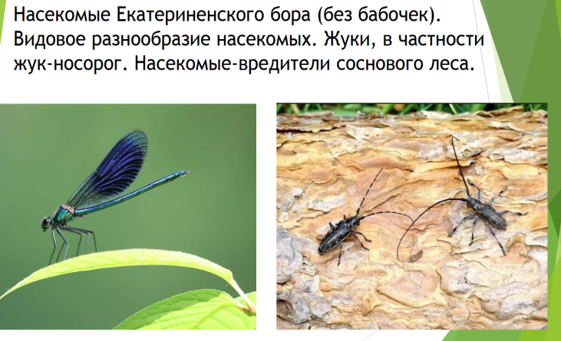
Насекомые являются наиболее многочисленными организмами на планете. Различные виды насекомых входят в экосистему хвойного леса, имеют всевозможные размеры и исполняют различные функции. Они летают по воздуху и ползают по земле. Роль насекомых в жизни леса огромна.
Насекомые – вредители

На фото 1 Сибирский шелкопряд
На фото 2 Гусеница сибирского шелкопряда.
Является наиболее опасным насекомым-вредителем хвойных лесов, особенно Сибири и Дальнего Востока.
Периодические крупномасштабные вспышки массового размножения этого фитофага приводят к значительным изменениям структуры таежных лесов, разрушению древостоев и смене лесных формаций.
Гусеницы сибирского шелкопряда питаются хвоей почти всех хвойных пород. Но особенно предпочитают пихту, ель, лиственницу, в меньшей степени кедр и сосну.
Сосновые леса особенно интенсивно повреждаются родственными видами: сосновым шелкопрядом и шелкопрядом-монашенкой.
На фото 3 Шелкопряд-монашенка
На фото 4 Сосновый шелкопряд
На фото 5 Сосновый бражник
На фото 6 Рыжий сосновый пилильщик
На фото 7 Сибирский хермес Признаком поражения деревьев сибирским хермесов является наличие на коре побегов и хвое белого пушистого налета. Сибирский хермес относится к отряду хоботных насекомых и является тлей.
На фото 8 Большой рогохвост откладывает яйца в поврежденные или свежесрубленные стволы. Поселяется только на ослабленные деревья вместе с усачами и златками.
На фото 9 Смолевка сосновая
На фото 10 Усач бурый предпочитает сосну, но может поражать и сухую древесину, повреждая холодные постройки. Однако усач приносит и косвенную пользу. Заселяя пни, он ускоряет их разрушение и тем самым способствует быстрейшему вовлечению органического вещества в биологический круговорот.
На фото 11 Пяденица хвойная
На фото 12 Златка сосновая большая

Полезные насекомые
Очень полезны для леса муравьи: одно их гнездо может в течение года уничтожить до 10 млн. вредных насекомых. Там, где имеются муравьи в больших количествах, лес растет здоровым. Много личинок, гусениц вредителей леса истребляют пауки-ткачи, пауки-крестовики.
Общеизвестна роль пчел и шмелей в перекрестном опылении растений.
В качестве защиты леса от насекомых–вредителей часто используются насекомые-энтомофаги, которые поедают или паразитируют на других насекомых и тем самым естественным путем регулируют их численность.
Наездники. При откладке яиц самка паразита устраивается наверху своей жертвы, охватывая её ногами. Личинки наездников белые, безногие, малоподвижные. Голова вооружена парой острых челюстей, которыми они разрывают и прокалывают ткани хозяина. Окукливаются личинки либо в теле хозяина, либо прогрызают покровы, выходя наружу, и окукливаясь в коконах, в висячем положении или в земле.
На фото 13 Наездник, откладывающий яйца в гусеницу
На фото 14 Златоглазка обыкновенная, её личинки златоглазки активно уничтожают тлю.
На фото 15 Тонкоусая верблюдка, питается насекомыми на деревьях, заползают в ходы короедов, особенно охотно уничтожают сосновых лубоедов, а так же яйца подкорного соснового клопа, монашенки, гусениц бабочек.
На фото 16 Божьи коровки очень прожорливые хищники, питающиеся тлями, кокцидами и другими насекомыми.
На фото 17 Скакун лесной - грозные дневные хищники. Это очень быстрое насекомое, мгновенный прыжок-полет, и добыча схвачена огромными серповидными челюстями. Личинки скакунов копают норки перпендикулярно поверхности земли. Норки эти простые, без разветвлений, диаметром полсантиметра и глубиной до 2 м. Личинка сидит в этой норке, закрывая вход головой, и набрасывается на пробегающих мимо насекомых.
На фото 18 Красотел пахучий, Крупный жук, длиной до 35мм. Активен днем. Хищник. Питается в основном гусеницами бабочек – коконопрядов, совок и пядениц. Отличается золотисто-сине-зелёными надкрыльями и резким запахом, который жук издаёт в случае опасности.
На фото 19 Жужелица лесная черная обитает в лесах. Активна в сумеречное время. Поедает насекомых, червей, брюхоногих моллюсков. Зимует на стадии личинки и имаго в лесной подстилке, трухлявой древесине. Отличительной особенностью этого вида являются сросшиеся надкрылья. Жуки неспособны к полёту.
На фото 20 самка, 21 самец Жук-носорог обыкновенный
Крупный каштаново-бурый либо красно-коричневый жук с массивным телом длиной 25—47 мм.
У самцов на голове имеется загнутый назад рог, а на переднеспинке трехзубчатое поперечное возвышение. Самки на голове имеют маленький рог, напоминающий своей формой небольшой бугорок.
Жуки активны преимущественно в тёплые летние вечера, часто прилетают на искусственные источники света.
Самки откладывают желтовато-белые яйца в трухлявые пни, сгнившие стволы деревьев, в дупла деревьев, а также в перепревший навоз, огородный компост, кучи древесных стружек, коры и опилок, либо другие места, богатые разлагающимися растительными остатками. В данных субстратах и протекает развитие. В естественных местах обитания, развитие личинок жука-носорога преимущественно происходит в корнях и комлевой части старых отмерших деревьев, реже— в поваленных стволах и дуплах.
В умеренном климате такими деревьями являются: береза, тополь, дуб, вишня, слива и другие лиственные породы. Личинки никогда не заселяют хвойные древесные породы.
Личинки являются ксилофагами и сапрофагами — питаются разлагающейся древесиной и разлагающимися веществами растительного происхождения.
Стадия личинки, в зависимости от климатических условий и географической широты местности, длится 2—4 года. Зимовка происходит только на личиночной фазе. Достигнув третьего возраста, после последней перезимовки, весной личинки окукливаются.
Куколка по форме похожа на взрослого жука. Лежит на спине в ложном коконе, которые еще называют «колыбелькой». Стадия личинки длится около 1 месяца. Взрослые жуки живут, как правило, 1-2 месяца.

Бабочки
В Омской области обитает около 150 видов чешуекрылых. Небольшая часть из них является вредителями лесного и сельского хозяйства. Остальные бабочки полезны. В Красную книгу Омской области внесены 9 видов бабочек. Некоторые из них обитают только на территории «Урочища Екатериненское».
На фото 22 Махаон Крупная бабочка из семейства парусников или кавалеров.
Занесена в Красную книгу омской области.
На фото 23 Хвостатка Фривальдского.
Занесена в Красную книгу Омской области. Вид известен только из окрестностей села Екатериненское Тарского района.
На фото 24 Переливница большая
Занесена в Красную книгу Омской области.
Родственный вид Переливница метис иртышская известна только в районе села Екатериненское и также занесена в Красную книгу Омской области.
На фото 25 Траурница Бабочки часто посещают перезрелые фрукты, а также влажные берега различных водоёмов, где могут скапливаться в значительных количествах. Неоднократно отмечались массовые скопления на бродящем берёзовом соке весной и на повреждённых древоточцами (или иными причинами) берёзах летом. Бабочки привлекаются на запах кислого и сладкого брожения. Бабочки выходят из куколок во второй-третьей декаде июля и откармливаются в течение нескольких дней, затем впадают в диапаузу до конца августа, когда снова вылетают и часто питаются на перезрелых сливах и яблоках. Зимуют, и продолжают летать с ранней весны до середины мая.
На фото 26 Дневной павлиний глаз Самки второго поколения встречаются до конца октября, зимуют и снова встречаются ранней весной до начала июня. Зимующие особи могут встречаться зимой во время оттепелей
На фото 27 Адмирал
Является активным мигрантом. Популяции в лесном поясе частично, а на севере ареала целиком пополняются перелетными особями с юга. Осенние миграции адмиралов не так хорошо заметны, как летние – бабочки во время перелета могут подолгу задерживаться в местах, богатых пищей.
На фото 28 Перламутровка большая
Дневная бабочка из семейства нимфалид (Nymphalidae). Местообитание: лесные опушки, поляны, обочины лесных дорог, лесополосы, берега рек, закустаренные горные склоны, нередок в урбанизированных биотопах: в лесопарках и садах. Обитает во всех типах лесов. Поднимается в горы выше 2000 м над ур. м. Взрослые бабочки живут около 4 недель, ночуют под пологом леса, прикрепившись под листьями. Самка откладывает яйца довольно необычным способом: сначала она садится на ствол дерева, чаще всего сосны, на высоте около 1,5 м над поверхностью земли и откладывает одно яйцо, далее взлетает и усаживается приблизительно на метр выше и откладывает следующее, и так до высоты около 4—4,5 м; ствол самка облетает по спирали, поэтому яйца могут быть отложены на ствол с любой стороны света.
На фото 29,30 Углокрыльница С-белое
Углокрыльница c-белое названа по отличительному признаку — наличию белого пятна на исподе заднего крыла в виде латинской буквы «c». Встречается в разнообразных естественных биотопах, в лесах, на просеках, на сельхозугодьях, на территории городов и поселков и т.д. Поднимается в горы до 2000 м над ур. м. Вид является активным мигрантом. Бабочки отличаются быстрым полётом. В покое обычно садятся на листьях деревьев или кустарников, часто сложив крылья. Довольно часто, распластав крылья, бабочки могут принимать «солнечные ванны». Самцы, охраняя свою территорию, устраивают брачные поединки.
На фото 31 Боярышница
Бабочка из семейства белянок (Pieridae). Гусеницы являются вредителями плодовых культур в Евразии и Северной Америке. Кормовые породы — слива, груша, яблоня, абрикос, боярышник, рябина, шиповник, черёмуха, брусника.
На фото 32 Крапивница
Дневная бабочка из семейства Нимфалиды(Nymphalidae), вид рода Aglais. Крапивница способна различать красный цвет. Встречается в парках, лугах, опушках лесов, причём не только в долинах, но и высоко в горах. Зимуют бабочки, которые весной откладывают яйца. Первых перезимовавших бабочек в средней полосе России можно встретить уже в апреле. Бабочка зимует в дуплах и под корой деревьев, в пещерах, подвалах и на чердаках жилых домов, реже балконах. Яйца крапивница откладывает группами по 100—200 штук на нижнюю сторону листа крапивы двудомной или жгучей.
На фото 33 Репейница
Дневная бабочка из семейства Nymphalidae. Широко распространена, не встречается только в Южной Америке. Встречается на лесных опушках, полянах, обочинах дорог, полях, лугах, по берегам рек, в пустошах, заросших сорной растительностью. Также широко встречается в антропогенных биотопах. В горах репейница порой поднимается до высотного пояса в 2500—3000 м над уровнем моря.
В средней полосе первые бабочки данного вида встречаются в конце мая — середине июня. Отличаются потрёпанным и выцветшим внешним видом. Это поколение бабочек, прилетевших с юга. Бабочки второго поколения летают с середины июля до первой декады октября и, вероятнее всего, мигрируют обратно на юг. Бабочки летнего поколения зимуют в Северной Африке, где они размножаются и новое поколение репейниц мигрирует на север, где выводится летнее поколение бабочек. В конце лета бабочки этого поколения мигрируют обратно в Африку. Весной цикл повторяется снова. При миграциях репейницы летят группами, со скоростью 25—30 км/ч и могут преодолевать до 500 км в день. Общая протяжённость их перелёта достигает 5000 км.
На фото 34 Зорька или аврора
Дневная бабочка из семейства белянок (Pieridae). Бабочки предпочитают открытые лесные или граничащие с лесом, слегка сыроватые разнотравные участки: вырубки, опушки, поляны, просеки. Активно летающие самцы могут проникать довольно далеко на открытые пространства, такие как луга в поймах рек, обочины дорог; пересекать городские пустыри.
На фото 35 Голубянка икар
Дневная бабочка из семейства голубянок. Самки часто откладывают яйца на растения близ муравейников. Молодые гусеницы перемещаются на нижнюю сторону листа, объедают листья с краев, затем уничтожают листовые пластинки полностью, контактируют с муравьями различных видов. Окукливается в растительном опаде или в верхнем слое почвы, окружая себя рыхлой сетью из шелковины. Часто муравьи заносят куколок в различные трещины или другие укрытия в земле.
На фото 36 Голубянка лесная
Широко распространённый в лесных и лесостепных областях. Обычный обитатель различных луговых участков, включая пустыри и газоны в населённых пунктах. Зелёные гусеницы живут на различных видах клевера.
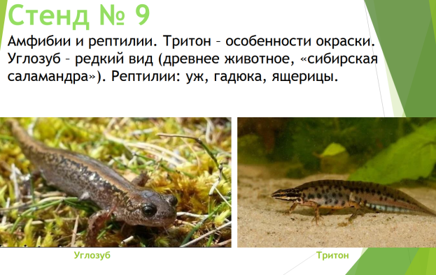
На Стенде 9 представлены Амфибии и рептилии Екатерининского урочища
Фауна земноводных(амфибий) в Омской области представлена 6 видами:
1. жаба серая,
2. лягушка озёрная,
3.лягушка остромордая,
4.лягушка сибирская,
5. тритон обыкновенный,
6. углозуб сибирский.
Половина из них занесены в Красную книгу Омской области.
На фото 1 Лягушка озерная
На фото 2 Лягушка остромордая
На фото 3 Тритон обыкновенный (самка)
Фото 4 – Самец в брачном наряде
Фото 5 – личинка обыкновенного тритона
Обыкновенный тритон занесен в Красную книгу Омской области.
Один из самых мелких видов тритонов, длина тела от 7 до 11 см, включая хвост, который составляет половину от общей длины тела. В брачный период у самцов обыкновенного тритона появляется спинной гребень. В остальное время мужские и женские особи мало отличимы друг от друга.
Обыкновенный тритон отличается высокой устойчивостью к воздействию низких температур. Иногда представителей этого вида можно найти в водоёмах ещё частично покрытых льдом.
Почти сразу после пробуждения тритоны приступают к размножению. Самец привлекает внимание самки своеобразным ритуалом — производит хвостом характерные волнообразные движения.
Личинки появляются примерно через две-три недели (в зависимости от температуры воды) после откладки икры. Личинки питаются комарами и мелкими ракообразными. В отличие от взрослой формы тритона, дыхание у личинки происходит с помощью наружных жабр. Обычно личинки проходят стадию метаморфоза к концу лета, но известны случаи, когда личинки оставались в водоёмах до следующей весны.
В течение лета молодые тритоны могут несколько раз линять. Активны в ночное время, днём прячутся.
Способность производить потомство у обыкновенного тритона наступает в возрасте 3-ех лет. Зиму тритоны проводят в спячке прячась в опавшей листве, норах, подвалах. Живут около 6 лет.
Обыкновенный тритон обитает преимущественно в воде, главным образом в период размножения. На суше взрослые особи день проводят в лесной подстилке, под корой лежащих деревьев, камнями и поленницами дров и т. д. Днем их можно увидеть лишь в дождливую погоду или в период миграции к местам размножения.
В водной фазе жизни обыкновенный тритон питается мелкими ракообразными, личинками насекомых, водными моллюсками. На суше основными компонентами питания становятся жуки, гусеницы бабочек, многоножки, пауки и дождевые черви. Личинки потребляют дафний, личинок комаров и других планктонных беспозвоночных животных.
Естественными врагами для обыкновенного тритона являются хищные водные насекомые, их личинки, рыбы, лягушки и некоторые виды птиц.
На фото 6 Углозуб сибирский
На фото 7 – Личинка сибирского углозуба
Сибирский углозуб занесен в Красную книгу Омской области
Небольшая, длиной 12–13 см, саламандра, способная длительное время сохраняться в условиях мерзлоты. Это одна из немногих амфибий, которой удалось приспособиться к суровым условиям северных регионов, где температура опускается ниже –50°С.
В природе углозубы живут до 8 лет. Как и другие амфибии северных регионов, они пережидают холода в состоянии анабиоза, с приходом весны оживают и отправляются на поиски водоема для размножения, а осенью ищут укрытие и готовятся к холодам. Переживать это состояние животным помогают криопротекторы — особые растворы жидкостей, которые понижают температуру замерзания воды. Без них замерзающая вода, расширяясь, разрывает клетки. В качестве криопротектора сибирский углозуб использует глицерин. Глицерин образуется из гликогена в печени. Когда температура опускается ниже –5°С, вода, оставшаяся во рту, брюшной и легочной полостях и между крупными мышцами, превращается в небольшие кристаллики льда, но кровь и внутренние органы из-за высокой концентрации криопротектора не замерзают.
Углозубы способны долгое время сохранятся в мерзлоте, иногда десятки лет. Так, в 1973 году нашли углозуба в чукотском шурфе на глубине 11 метров. После того как его разморозили, углозуб ожил. Радиоуглеродный анализ показал его возраст – 90±15 лет.
Углозубы плохо переносят тепло, не любят свет и прячутся от него. При температуре +27°С эти животные погибают, даже находясь в тени.
На фото 8 Жаба серая занесена в Красную книгу Омской области.
Является самой крупной жабой, обитающей в Европе. Её длина - до 20 см (самки).
Предпочитает сухие места. Рацион составляют, в основном, беспозвоночные, обитающие на суше, в том числе насекомые и их личинки. Добычу хватает клейким языком.
Зимует часто в норах мелких зверей или прячется под камнями и в корнях деревьев. Летом перед зимовкой, жабы накапливают жир, который защитит от холода и не даст погибнуть от истощения.
Для защиты от врагов использует покровительственную маскирующую окраску и токсичные выделения расположенных позади глаз желез. Железы срабатывают, когда хищник пытается заглотить жабу. Врагами являются ужи, ежи, крысы, а также хищные птицы.
Будучи атакованной не очень крупным животным, серая жаба приподнимается на лапах и принимает угрожающий вид.
Передвижение жабы по поверхности земли происходит с помощью шагания, а не с помощью прыгания. Прыгание жаба использует только в обескураженном состоянии, когда опасность, по её мнению, присутствует.
Например, в спокойном состоянии жаба передвигается исключительно шагом. Увидев более крупное животное (человек, собака, кошка и т. д.) — жаба замирает. При попытке её потрогать — начинает прыгать, как лягушка.

В Омской области обитают 4 вида пресмыкающихся (рептилий).
На фото 9 Ящерица живородящая
На фото 10 Ящерица прыткая
На фото 11 Уж обыкновенный Занесен в Красную книгу Омской области.Неядовитая змея. Внешне обыкновенные ужи легко отличаются от других змей «жёлтыми ушами» — ярко выраженными отметинами на голове, чаще жёлтыми, но иногда белыми и оранжевыми.
Питается в основном лягушками, грызунами и реже рыбой. Врагами ужей являются хищные птицы и некоторые млекопитающие.
Уж неагрессивен. При виде человека он спасается бегством. Пойманный уж сначала активно защищается: шипит и выбрасывает голову вперёд, что устрашающе действует на многих врагов. Если же это не помогло, выделяет из клоакальных желез густую неприятно пахнущую жидкость и притворяется мёртвым, расслабляя полностью мышцы. Отвратительный и резкий, но нестойкий, запах этой жидкости отбивает аппетит у четвероногих хищников. Кусается редко. Для человека укус не представляет никакой опасности.
Ужи отлично плавают, под водой могут находиться более получаса.
На фото 12 Гадюка обыкновенная Занесена в Красную книгу Омской области.
Небольшая змея длиной до 90 см, обычно 65 см. Продолжительность жизни может достигать 15 лет.
В летнее время иногда греется на солнце, но большей частью прячется под старыми пнями, в расщелинах и т. п. Змея неагрессивная и при приближении человека старается использовать свою камуфлированную окраску настолько, насколько это возможно, либо уползти.
Только в случае неожиданного появления человека либо при провокации с его стороны она может попытаться его укусить. Такое осторожное поведение объясняется тем, что ей требуется много энергии для воспроизводства яда в условиях меняющихся температур.
Питается в основном мышевидными грызунами, земноводными и ящерицами, разоряет расположенные на земле птичьи гнёзда.
Перейдем к следующему стенду, поговорим о яде гадюке, о укусе гадюки и как себя вести в месте, где обитают ядовитые змеи.
Гадюка обыкновенная ядовита!
Яд гадюки оказывает негативное воздействие на свертываемость крови, увеличивает проницаемость сосудов, а также вызывают тяжелое поражение кожи и мышц в зоне укуса. Самое главное при укусе — это в кратчайшие сроки обратиться за медицинской помощью. Если сделать это в течение 30-60 минут после укуса, можно будет ввести сыворотку, которая облегчит последствия попадания яда в организм.
Чего делать нельзя:
- Нельзя прижигать рану.
- Нельзя разрезать рану.
- Нельзя принимать алкоголь. Так же желательно не курить.
- Нельзя накладывать жгут.
Что необходимо сделать:
- Снять кольца, браслеты, обувь (если укус был в ногу), узкую обтягивающую одежду. Это нужно для того, чтобы впоследствии, когда пострадавшая конечность начнет отекать, ее не передавило.
- Давать пострадавшему обильное, желательно сладкое питье. Пить надо не залпом, а понемногу.
- Если есть возможность, принять противоаллергический препарат и обезболивающее.
- Если укус был в руку или ногу, необходимо ее зафиксировать. Чем меньше двигается конечность, тем медленнее яд будет распространяться по организму.
- Наложить тугую повязку и доставить пострадавшего в больницу.
Как не допустить укуса змеей.
- не ходите босиком там, где могут обитать змеи, самая лучшая обувь для таких походов – высокие резиновые сапоги;
- если вы ночуете на природе, обустраивайте ночлеги подальше от пней – это излюбленное место змей;
- в густой траве и камышах, где нет возможности разглядеть окрестности, передвигайтесь с максимальной осторожностью, раздвигайте траву палкой;
- если вы обнаружили поблизости змею, не делайте резких движений, не приближайтесь к ней ближе 20 см – отойдите и пошумите, например, постучите палкой по земле – змея уползет сама.

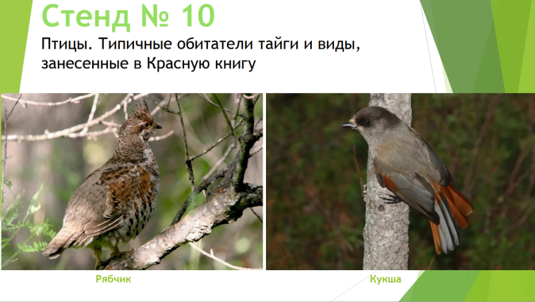
На Стенде 10 представлены Птицы тайги
Большинство характерных таежных птиц — лесные, многие из них древесные. Лес дает птицам место для гнездования и пищу. Несмотря на суровость зим, он защищает своих обитателей от ветров; снежный покров относительно неглубокий, ровный и рыхлый. Это позволяет животным существовать в тайге круглый год.
Обычно таежные птицы не совершают настоящих перелетов. Но и здесь имеются сезонные миграции птиц, образование зимних стай и т.д.
На фото 1 Глухарь обыкновенный Крупная птица из семейства фазановых, отряда курообразных. Названием «глухарь» птица обязана известной особенности токующего в брачный период самца утрачивать чуткость и бдительность, чем часто пользуются охотники.
На фото 2 Тетерев обыкновенный
Распространённая птица семейства фазановых. Обычно наземная птица, но в холодное время года держится на деревьях, где добывает себе корм.
На фото 3 Рябчик обыкновенный
Птица из семейства фазановых. Рябчик— самый мелкий представитель тетеревиных. Масса тела даже самых крупных особей редко превышает 500г.
На фото 4 Кедровка или ореховка
Вид птиц из семейства врановых (Corvidae). Кедровка является единственным массовым распространителем кедра (сосны сибирской) в Сибири. Орехи, которые кедровки в большом количестве роняют на землю (при расклевывании шишек), кормят лесных грызунов. За лето одна кедровка собирает около 70 тысяч кедровых орехов. Собранные орехи кедровка прячет небольшими партиями в «кладовки» — на валежины, за отставшую кору деревьев, в старые пни, в мох. Зимой кедровка находит свои запасы (если глубина снега не более 30 — 60 сантиметров, но иногда о запасах птицы забывают и орехи прорастают) и съедает в день по несколько орехов.
На фото 5 Сойка обыкновенный
Птица семейства врановых. Обладают красивым оперением. Сойки умеют имитировать голоса других птиц, животных и даже звуки, которые создает человек.
На фото 6 Свиристель обыкновенный
Певчая птица отряда воробьинообразных семейства свиристелевых.
Птица имеет заметный хохолок и яркое оперение. Песня свиристеля — журчащая трель «сви-ри-ри-ри-ри», похожая на звучание свирели. Питаются преимущественно ягодами, плодами, молодыми побегами.
На фото 7 Дубонос обыкновенный Вид птиц из семейства вьюрковых, с очень массивным голубовато-серым (зимой палевым) клювом, приспособленным для щелканья косточек плодов и ягод: вишни, черешни, черемухи.
На фото 8 Снегирь обыкновенный
Певчая птица семейства вьюрковых. У самцов снегирей грудка розовато-красного цвета, у самок – буровато-серого. Снегирь относится к преимущественно оседлым птицам, полностью откочевывает на зиму только из северной тайги.
На фото 9 Чечевица обыкновенная
Вид птиц из семейства вьюрковых. На глаза попадается редко, так как прячется в густой листве, хотя часто выдает своё присутствие мелодичным свистом, легко передаваемым фразой «Витю видел?». Зимует в Южной и Юго-Восточной Азии.
На фото 10 Зяблик обыкновенный
Вид птиц из семейства вьюрковых. Преимущественно зерноядная птица; птенцов выкармливает насекомыми. Зяблики из регионов Урала и Западной Сибири зимуют на юге Казахстана и в Средней Азии.
На фото 11 Щегол обыкновенный
Певчая птица семейства вьюрковых. Преимущественно зерноядная птица, в основном ест семена сложноцветных.
На фото 12 Щур обыкновенный Занесен в Красную книгу Омской области. Птица семейства вьюрковые. Обитает в хвойных лесах таёжной зоны. Питается семенами хвойных деревьев и ягодами.
На фото 13 Сорокопут серый Занесен в красную книгу Омской области
Достаточно крупная певчая птица из семейства сорокопутовых. Питается беспозвоночными и мелкими позвоночными (ящерицами, мелкими птицами, грызунами, насекомоядными млекопитающими и др.) Крупных насекомых и позвоночных разделывает, наколов на заострённый побег, сучок или колючку или же закрепив в развилке ветвей. Нередко запасает добычу впрок в определённых местах («кладовых»).
На фото 14 Большой пестрый дятел
Птица семейства дятловых. Дятел играет важную роль в экологии леса, оставляя выдолбленные им дупла для других гнездящихся в них мелких птиц, таких как синицы и мухоловки. Кроме того, он в большом количестве поедает лесных вредителей — тлю, гусениц бабочек и питающихся древесиной насекомых — усачей, златок, короедов. В лесах с хвойными породами деревьев их основной корм — семена сосны, ели и лиственницы. Для долбления шишек используется «кузница», специально отведённое место — развилка дерева, щель в коре или отверстие, проделанное дятлом, в которое вставляется шишка.
На фото 15 Кукушка обыкновенная Птица семейства кукушковых.
Обыкновенная кукушка почти повсеместно считается перелётной птицей, которая не задерживается в гнездовых районах более чем на три—четыре месяца в году. Популяции Западной Сибири и Средней Азии зимуют в Африке к югу от Сахары. Предполагают, что птицы способны преодолевать до 3600 км за один перелёт без остановки на отдых, а общая удалённость зимних стаций от гнездовий достигает 5—6 тыс. км и более. Обыкновенная кукушка — один из наиболее совершенных гнездовых паразитов, подкладывающий свои яйца в гнёзда других птиц. В качестве хозяев-воспитателей птенцов выступают около 300 видов воробьиных птиц.
На фото 16 Горихвостка обыкновенная Небольшая певчая птица из семейства мухоловках, отряда воробьиных. Питается преимущественно насекомыми. В конце августа - начале сентября улетают на зимовку в Африку и Южную Аравию.
На фото 17 Синица большая Распространённая птица из семейства синицевых, отряда воробьинообразных. Большая синица остаётся самым крупным и наиболее многочисленным из всех встречающихся видов рода синицы, в частности в России.
На фото 18 Беркут Занесен в Красную книгу омской области.
Одна из наиболее известных хищных птиц семейства ястребиных, самый крупный орёл. За последние столетия беркут исчез из многих районов, где обитал ранее — причинами этого стали массовое истребление, использование пестицидов, урбанизация и изменение земель под хозяйственные нужды.
На фото 19 Подорлик большой Занесен в Красную книгу омской области. Птица семейства ястребиных. Пищей подорликам служат грызуны (большей частью водяные полёвки), пресмыкающиеся, земноводные и мелкие птицы.
На фото 20 Филин Занесен в Красную книгу омской области.
Хищная птица из семейства совиных, один из наиболее крупных представителей отряда совообразных. Охотится на зайцев, грызунов, ежей, ворон, водоплавающих и куриных птиц, а также множество других позвоночных. При достаточной кормовой базе филин в течение жизни не покидает свой участок, площадь которого варьирует от 15 до 80 кв. км. Территория тщательно охраняется от других филинов, что приводит к длительному, обычно пожизненному брачному союзу одних и тех же птиц.

На Стенде 11 Млекопитающие
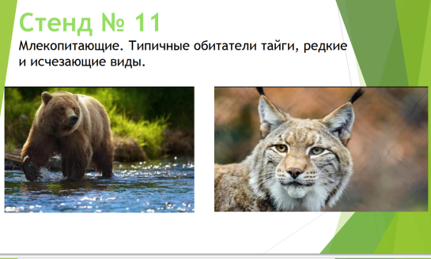
С запада на восток России простираются таежные леса, населенные животными: бурый медведь, лось, рысь, волк, заяц-беляк, белка и другие. Животный мир тайги представлен уникальными и ценными животными. Например, бурундук, росомаха, соболь, горностай – типичные животные, обитающие в тайге.
На фото 1 Лось
Крупное животное длиной до 3 м, весом до 600 кг. На Руси лося часто называли «сохатый» из-за сходства его рогов с сохой, старинным земледельческим орудием. Лось – это растительноядное животное, которое питается древесно-кустарниковыми и травянистыми растениями, мхами, лишайниками, грибами. Единственный серьезный враг лося – волк.
На фото 2 Кабан
Млекопитающее из отряда парнокопытных, предок домашней свиньи.
Считается, что родоначальниками современных домашних свиней являются кабаны Месопотамии, Малой Азии, Европы и Китая, одомашненные в ходе неолитической революции.
Археологические находки свидетельствуют, что уже 13 000—12 700 лет назад дикие свиньи начали одомашниваться на Ближнем Востоке в районах бассейна Тигра. Высокая приспособляемость и всеядность диких свиней позволила первобытному человеку одомашнить их весьма быстро. Свиньи разводились главным образом ради вкусного мяса, но использовались также и шкуры (для щитов), кости (для изготовления орудий труда и оружия) и щетина (для кистей).
На фото 3 Заяц–беляк
Млекопитающее отряда зайцеобразных. Обычное животное севера Евразии.В окраске наблюдается чётко выраженный сезонный диморфизм: зимой беляк чисто белый, за исключением чёрных кончиков ушей; окраска летнего меха в различных частях ареала — от рыжевато-серой до аспидно-серой с бурой струйчатостью. Беляк — растительноядное животное с чётко выраженной сезонностью питания.
Весной и летом он кормится зелёными частями растений; осенью, по мере высыхания травы, зайцы начинают есть мелкие веточки кустарников, Зимой беляк кормится побегами и корой различных деревьев и кустарников. Практически повсеместно в его рацион входят различные ивы и осина.
На фото 4 Лиса обыкновенная
Хищное млекопитающее семейства псовых, наиболее распространённый и самый крупный вид рода лисиц. Повсеместно основу её питания составляют мелкие грызуны, главным образом полёвковые. Лисы – хорошие родители. Самцы принимают активное участие в воспитании потомства, а также заботятся о подругах ещё до появления лисят. В случае гибели отца его место занимает другой холостой самец, порой лисы даже дерутся между собой за право стать отчимом. Внешне маленькие лисята напоминают волчат, но отличаются белым кончиком хвоста.
На фото 5 Волк обыкновенный
Вид хищных млекопитающих из семейства псовых (Canidae). Является прямым предком домашней собаки, которая обычно рассматривается как подвид волка (Canis lupus familiaris) Расстояние в несколько километров легко пробегают рысцой со скоростью в 10 км/ч, а во время погони вполне могут достичь скорости и в 65 км/ч, при этом делая прыжки до 5 м. Чувство обоняния у волка развито очень сильно. Он может обнаружить добычу на расстоянии до 3 километров. Волчий нос в 14 раз больше человеческого, а обоняние у волков в 100 раз лучше, чем у людей.
На фото 6 Бурый медведь
Млекопитающее семейства медвежьих; один из самых крупных наземных хищников. Крупный хищник ростом которого достигает 2 м при стоянии зверя на задних лапах, вес 320-350 кг. Каждый медведь достигает определенный участок постоянного обитания площадью около 10 кв.м, граница которого помечается задирами на деревьях. Зиму медведь проводит в спячке в берлоге, устраиваемой в буреломе, под выворотнем или в грунте.
Бурый медведь всеядный, но рацион у него на 3/4 растительный: ягоды, жёлуди, орехи, корни, клубни и стебли трав. Иногда случается, что медведь не успевает за осень как следует откормиться, поэтому среди зимы также просыпается (а иногда и не залегает в берлогу вовсе) и начинает бродить в поисках пищи; таких медведей называют шатунами. Шатуны очень опасны, голод делает их беспощадными хищниками.
На фото 7 Барсук
Млекопитающее из семейства куньих. Обитает барсук в глубоких норах, которые роет по склонам песчаных холмов, лесных оврагов и балок. Звери из поколения в поколение придерживаются излюбленных мест; как показали специальные геохронологические исследования, некоторым из барсучьих городков – несколько тысяч лет. Старые барсучьи городища представляют сложное многоярусное подземное сооружение с несколькими (до 40—50) входными и вентиляционными отверстиями и длинными (5—10 м) туннелями, ведущими в 2—3 обширные, выстланные сухой подстилкой гнездовые камеры, расположенные на глубине до 5 м. Барсук ведёт ночной образ жизни. Барсук всеяден, но предпочитает животную пищу. Это единственный представитель куньих, впадающий на зиму в спячку
На фото 8 Куница лесная Млекопитающее из семейства куньих.
Лесные куницы в гораздо большей степени обитатели деревьев, чем другие виды куниц. Они умеют хорошо лазать и прыгать, при этом преодолевая расстояние до 4 метров. При лазании они в состоянии разворачивать свои ступни на 180°. Убежища создают на своей территории, преимущественно в дуплах, или же используют покинутые беличьи сооружения, а также гнёзда хищных птиц. В эти убежища они удаляются для отдыха в дневное время, а в сумерках и ночью уходят на поиски добычи. Лесные куницы всеядны, но предпочитают мелких млекопитающих, а также птиц и их яйца. В результате интенсивной охоты лесные куницы во многих областях стали редкими животными.
На фото 9 Горностай Млекопитающее из семейства куньих.
Окрас меха покровительственный: зимой чисто белый, летом двухцветный — верх тела буровато-рыжий, низ желтовато-белый. Зимний окрас характерен для районов, где минимум 40 дней в году лежит снег. Кончик хвоста чёрный в течение всего года. Активен горностай преимущественно в сумеречно-ночные часы. В выборе убежищ неприхотлив. Нередко горностай занимает норы и гнездовые камеры различных грызунов. Свою выводковую нору самка выстилает шкурками и шерстью грызунов, реже сухой травой. Горностай – весьма подвижное и ловкое животное. Его движения быстры, но несколько суетливы. На охоте за сутки он проходит до 15 км, зимой – в среднем 3 км. По снегу перемещается прыжками до 50 см длиной, обеими задними лапами отталкиваясь от поверхности. Он отлично плавает и легко забирается на деревья. Этот мелкий хищник очень смел; при безвыходном положении он рискует бросаться даже на человека.
На фото 10 Американская норка
Североамериканский вид из семейства куньих. На территории бывшего СССР акклиматизация американской норки началась в 1933 году. В настоящее время обитает практически на всей территории бывшего СССР. Повсеместно практически вытеснила другой вид – норку европейскую. Основу рациона составляют мышевидные грызуны (главным образом водяная крыса), рыба (окунь, пескарь, линь), земноводные (лягушки, их икра и головастики), водные насекомые и моллюски.
На фото 11 Бурундук сибирский
Млекопитающее семейства беличьих отряда грызунов. Сибирский бурундук - единственный вид бурундуков, обитающий в Евразии (остальные водятся в Северной Америке). На зиму бурундуки впадают в спячку. Они просыпаются среди зимы, подкрепляются немного, а затем снова засыпают. Во время спячки бурундук лежит, свернувшись клубком. Питается бурундук главным образом растительной пищей, лишь иногда примешивая к ней насекомых. Состав его пищи очень разнообразен. Он ест семена различных диких растений, почки деревьев и кустарников, их молодые побеги, траву, разные ягоды, жёлуди, кедровые и лесные орехи, грибы. Бурундукам свойственна довольно сложная звуковая сигнализация.
На фото 12 Белка обыкновенная
Грызун из семейства беличьих. Белка – типичный обитатель лесов. Поскольку основу её питания составляют семена древесных пород, она предпочитает смешанные хвойно-широколиственные леса, которые обеспечивают наилучшие кормовые условия.
Большие перекочевки (миграции) белок упоминаются ещё в древних русских летописях. Иногда они вызываются засухой и лесными пожарами, но чаще неурожаем основных кормов — семян хвойных деревьев и орехов. Происходят миграции в конце лета и начале осени. Чаще всего белки откочёвывают недалеко — до другого лесного массива; но иногда совершают дальние и длительные переселения — до 250—300 км.
На зиму белка делает небольшие запасы орехов, шишек, натаскивая их в дупла или зарывая среди корней, а также сушит грибы, развешивая их на ветках. Правда, о своих складах она быстро забывает и находит их зимой случайно, чем пользуются другие животные — птицы, мелкие грызуны, даже кабан и бурый медведь. Некоторые из беличьих запасов весной прорастают, что способствует процессу лесовозобновления.
На фото 13 Еж обыкновенный
Вид млекопитающих семейства ежовых. Еж активен в ночное время суток. Не любит надолго уходить из своего дома. Обыкновенные ежи — довольно быстрые животные для своих размеров. Они способны бегать со скоростью до 3 м/с, хорошо умеют плавать и прыгать. Как у многих ночных животных, у ежа плохо развито зрение, зато они обладают острым обонянием и слухом. С наступлением заморозков ежи плотно закрывают вход в нору и впадают в зимнюю спячку. Обычно такая спячка длится с октября по апрель. Во время спячки температура тела ежа падает до 1,8 °C. Обыкновенный ёж — это всеядное животное. Основу его питания составляют взрослые насекомые, гусеницы, слизни, иногда дождевые черви, мыши.
На фото 14 Красная полевка
Вид грызунов из семейства хомяковых. Травоядное животное, питается зелёными частями трав и травянистых растений, орехами, семенами, корой, лишайниками, грибами и насекомыми, запасает семена на зиму.

На фото 15 Бурозубка обыкновенная
Вид бурозубки среднего размера самый распространённый представитель семейства землеройковых. Основу очень обильного питания составляют беспозвоночные (насекомые, паукообразные, дождевые черви). Небольшую долю в рационе занимают растительные корма и мелкие позвоночные животные, особенно земноводные. Общая масса съедаемой за сутки пищи равна, по разным источникам, от 140 до 400 % массы тела.
На фото 16 Кутора или водяная землеройка Занесена в Красную книгу Омской области.
Вид млекопитающих рода куторы, крупнейшая землеройка Европы. Обитает водяная кутора по берегам небольших пресных водоёмов. Водяная кутора отлично плавает и ныряет, за что и получила своё название. Нападает она не только на беспозвоночных и рыб, но и на мышевидных грызунов и птенцов водоплавающих птиц. Наряду с утконосом и щелезубом, водяная кутора относится к ядовитым млекопитающим. В её слюне содержится парализующее вещество, вырабатываемое подчелюстной слюнной железой. Благодаря ему кутора может делать запасы живых, но обездвиженных животных — укушенные ею беспозвоночные сохраняют неподвижность в течение 3–5 дней.
На фото 17 Мышовка лесная Занесена в Красную книгу Омской области
Млекопитающее отряда грызунов. В лесах мышовки охотнее всего устраивают жилища в высоких гнилых пнях (обычно осиновых или берёзовых). В гнилой (но не влажной) древесине, обычно под самой корой, мышовка прогрызает ходы диаметром около 2 см и протяженностью до 5-6 или даже 10 м. Питается лесная мышовка в основном муравьями, их личинками, а также личинками жуков, которые живут в древесине. В рацион входит и растительная пища (семена древесных пород, ягоды). Активны лесные мышовки в сумерках и ночью; днём их обнаруживали на ветках кустарников в полусонном состоянии.
На фото 18 Росомаха Занесена в Красную книгу Омской области.
Хищное млекопитающее семейства куньих. Большую часть жизни росомаха проводит в одиночестве. Кормиться выходит в сумерки. В отличие от большинства куньих, ведущих оседлый образ жизни, росомаха постоянно кочует в поисках добычи по своему охотничьему участку, общая площадь которого может достигать 1500—2000 км². Легко лазает по деревьям. Обладает острым зрением, слухом и чутьём. Росомаха — довольно бесстрашный и опасный зверь, так что даже медведь при встрече с росомахой старается обойти её стороной.
На фото 19 Выдра обыкновенная Занесена в Красную книгу Омской области.
Хищное млекопитающее из семейства куньих, ведущее полуводный образ жизни. Выдра прекрасно плавает, ныряет. Может оставаться под водой до 2 мин. Обитает она преимущественно в лесных реках, богатых рыбой. Охотничьи угодья одной выдры летом составляют участок реки длиной от 2 до 18 км и примерно на 100 м вглубь прибрежной зоны. Зимой, при истощении запасов рыбы и по мере замерзания полыней выдра вынуждена кочевать, иногда пересекая напрямик высокие водоразделы. При этом со склонов выдра спускается, скатываясь вниз на брюхе и оставляя характерный след в виде желоба. По льду и снегу она проходит в сутки иногда и по 15–20 км.
На фото 20 Рысь обыкновенная Занесена в Красную книгу Омской области.
Млекопитающее из семейства кошачьих. Хотя рысь отдаёт предпочтение глухим темнохвойным лесам, тайге, она встречается в самых разных местах, включая горные леса; иногда заходит в лесостепь и лесотундру. Она отлично лазает по деревьям и скалам, хорошо плавает. При обилии пищи рысь живёт оседло, при недостатке — кочует. В сутки она способна проходить до 30 километров. Основу её рациона составляют зайцы-беляки. Также она постоянно охотится на тетеревиных птиц, мелких грызунов, реже — небольших копытных.

На Стенде 12 представлен Лес в изобразительном искусстве и литературе.
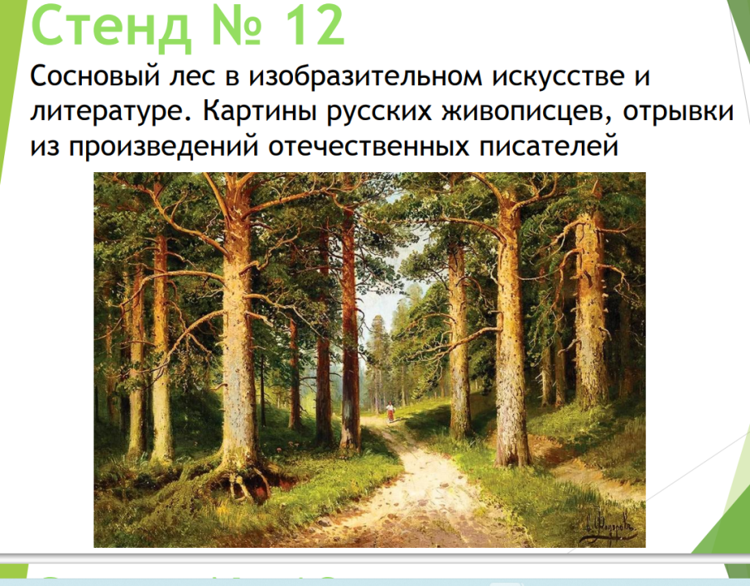
Лес на картинах — довольно частый сюжет, это один из любимых мотивов у художников-пейзажистов. В окружении деревьев человек будто попадает в другой мир и может полностью отрешиться от повседневных забот. Выглядеть лесной пейзаж может по-разному: лес изображают в зелени, осенней окраске и под снегом. Одних художников привлекают светлые поляны и ручьи в обрамлении деревьев, другим более интересна загадочная тенистая чаща, третьи интегрируют тему леса в сказочные сюжеты.
Среди русских пейзажистов Шишкину, бесспорно, принадлежит место самого сильного художника. Во всех своих произведениях он является удивительным знатоком растительных форм, воспроизводящим их с тонким пониманием, как общего характера, так и мельчайших отличительных черт любой породы деревьев, кустов и трав.
Лесные пейзажи писали мастера других стран.
Фото 1 В.М. Васнецов «Аленушка», 1881г.
Фото 2 В.М. Васнецов «В раздумье», около 1880 г.
Фото 3 В.М. Васнецов «Иван царевич на сером волке», 1889 г.
Фото 4 И.Э. Грабарь «Зимнее утро», 1907 г.
Фото 5 И.Э. Грабарь «Март», 1939 г.
Фото 6 И.И. Шишкин «Вечер в сосновом лесу», 1875 г.
Фото 7 И.И. Шишкин «Корабельная роща», 1898 г.
Фото 8 И.И. Шишкин «Лес весной», 1884 г.
Фото 9 И.И. Шишкин «На севере диком…», 1891 г.
Фото 10 И.И. Шишкин «Ручей в лесу», 1880 г.
Фото 11 И.И. Шишкин «Сосновый бор. Мачтовый лес в Вятской губернии», 1872 г.
Фото 12 И.И. Шишкин «Сосны, освещенные солнцем», 1886 г.
Фото 13 И.И. Шишкин «Туман в лесу», 1888 г.
Фото 14 И.И. Шишкин, К.А. Савицкий «Утро в сосновом лесу», 1889 г
Фото 15 И.И. Шишкин « Зима», 1880 г.
Фото 16 И.И. Левитан «Лесное озеро», 1890 г.
Фото 17 И.И. Левитан «Туман. Осень», 1895 г.
Фото 18 Гюстав Курбе «В лесу», 1895 г.
Фото 19 Гюстав Курбе «Опушка леса», 1856 г.
Фото 20 Гюстав Курбе «Тенистый ручей», 1865 г.
Фото 21 Камиль Коро «Валуны в лесу Фонтенбло», 1865 г.
Фото 22 Нарсис Диас де ла Пенья «Крестьянка в лесу», 1857 г.
Фото 23 Поль Сезанн «Ручей», 1900 г.
Фото 24 Теодор Руссо «В лесу», 1857 г.

Прочитаем один стих про лес

Т. Белозеров
В зимнем лесу
Сквозь иней леса одиноко
Дрожат далёкие огни.
На хрупкой ветке спит сорока —
Лишь только руку протяни.
В берлоге, между трёх сосёнок,
Храпит доверчивый медведь.
И месяц так беспечно тонок,
Что даже боязно глядеть…

Стенд 13 Лес-это хрупкая экосистема, которую легко уничтожить и очень трудно восстановить. Это наше богатство, будущее, жизнь!!!
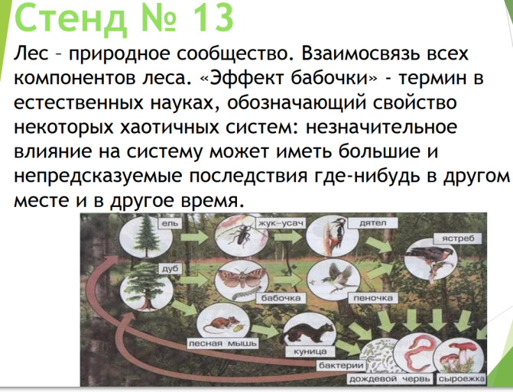
Лес - природное сообщество
Лес — это единство живой и неживой природы. Живые организмы леса (бактерии, грибы, животные и растения) составляют природное сообщество.
Экосистема фото1
Экосистема фото 2 ( на выбор)
Характерной особенностью любого лесного сообщества является ярусность. Лес можно сравнить с большим многоэтажным домом. Растения растут в несколько ярусов. Самые высокие деревья образуют верхний ярус. Под их густыми кронами формируется особая среда, которую не встретишь на открытых пространствах. Немного ниже — низкорослые деревья, ещё ниже — ярус кустарников и ярус трав, самый нижний ярус занимают мхи и лишайники.
На формирование естественного леса требуются столетия. Периодически в него проникают новые виды растительности, приспосабливаясь к жизни в новых условиях. Видовой состав лесов также зависит от внешних факторов, таких как состав почв и климатические условия.
Лес представляет собой сложную экосистему, все составляющие которой зависят друг от друга.
Сосуществование некоторых растений нельзя назвать мирным. Они конкурируют за природные ресурсы, такие как солнечный свет, вода и почва. Деревья, кустарники и травы перерабатывают солнечную энергию в процессе фотосинтеза, вырабатывая органические вещества. Растениями питаются грибы, бактерии и животные. За разложение органики на простые вещества отвечают сапрофиты.
Выпадение любого звена в цепочке биологического разнообразия приводит к нарушению экологического равновесия, установленного природой. В этом проявляется так называемый «эффект бабочки» - незначительное влияние на систему может иметь большие и непредсказуемые последствия в другом месте и в другое время. Рассчитать с высокой точностью где и когда это произойдет практически невозможно.

На Стенде 14 Лес в жизни человека.

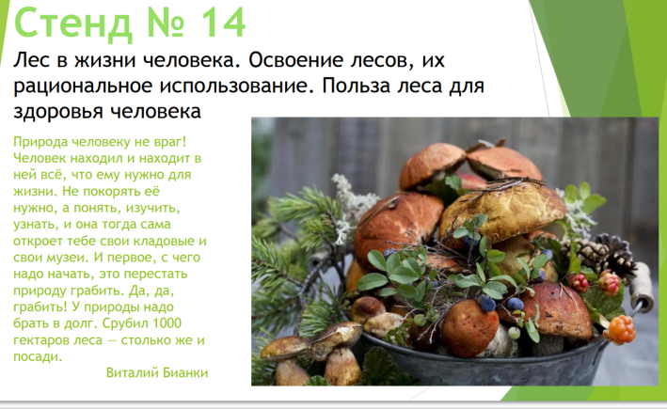
Значение леса в жизни человека многогранно.
Лес влияет на климат, наличие чистой воды, чистого воздуха, защищает сельскохозяйственные земли, обеспечивает места для комфортного проживания и отдыха людей, сохраняет разнообразие живой природы (экологическая роль леса).
Лес - источник множества материальных ресурсов, без которых человечество пока не может обойтись - древесины для строительства, производства бумаги и мебели, дров, пищевых и лекарственных (ресурсная роль леса).
Лес - часть той культурно-исторической среды, под воздействием которой формируются культура и обычаи целых народов, источник работы, независимости и материального благополучия значительной части населения, особенно тех, кто живет в лесных деревнях (социальная роль леса).
Средообразующая, или экологическая роль леса.
Лес во многом определяет качество окружающей среды и то, насколько эта окружающая среда подходит для удобного и здорового существования человека. Общеизвестна роль леса как "зеленых легких планеты": лес поглощает и связывает из атмосферы углекислый газ, накапливает углерод в составе органического вещества живых растений, их остатков и почвы, а обратно выделяет кислород, необходимый всем живым существам для дыхания.
Одновременно с этим лес весьма эффективно очищает воздух от пыли и других вредных примесей - они легко оседают на поверхности листьев и хвои и смываются на землю дождями. Лес, испаряя большие количества воды, поддерживает повышенную влажность воздуха, защищая от иссушения не только себя, но и прилегающие территории.
Представлены 6 леса Фото 1- Не менее известна роль леса в сохранении чистой пресной воды - главного природного ресурса XIX века, нехватка которого все больше ощущается в самых разных частях Земли, в том числе во многих регионах России.
Представлены красоты леса Фото 7- 11
Лес играет большую роль в глобальном распределении осадков: испаряемая деревьями влага возвращается в атмосферный круговорот, чем создаются условия для ее более дальнего переноса от океанов и морей вглубь континентов. Современные исследования показывают, что если бы не было лесов, то удаленные от морей и океанов территории были бы значительно более засушливыми или даже пустынными, мало пригодными для жизни людей и для развития сельского хозяйства.
Лес эффективно задерживает таяние снега весной и сток воды после сильных ливней, тем самым "сглаживая" подъем воды в реках, предотвращая разрушительные наводнения и пересыхание рек и ручьев в засуху.
Лес надежно защищает берега рек и ручьев от эрозии, тем самым предотвращая загрязнение водоемов частицами почвы.
Леса, лесополосы и даже отдельные деревья имеют большое значение для защиты и сохранения плодородия прилегающих сельскохозяйственных земель, сохраняя землю и сельскохозяйственные культуры от вредного воздействия сильных ветров, поздних заморозков, иссушения, эрозии и других неблагоприятных воздействий.
С лесами связано существование основной доли биологического разнообразия Земли - разнообразия существующих на нашей планете живых организмов и экосистем.
Леса являются главной средой обитания примерно для трех четвертей всех видов растений, животных и грибов, существующих на нашей планете, и большинство этих видов без леса существовать просто не может. Сохранение разнообразия лесов Земли, и в первую очередь - диких лесов, до сих пор живущих по законам дикой природы при минимальном вмешательстве человека, имеет ключевое значение для сохранения всего разнообразия жизни.
Фото 12-17 на выбор или все
Экономическая, или ресурсная роль леса.
Лес издревле является источником множества разнообразных материальных ценностей и продуктов, без которых человечество обойтись не может, и основой существования целой отрасли промышленности - лесной промышленности.
Лес является источником древесины и продуктов ее переработки (строительных материалов, мебели, бумаги, разных видов древесного топлива и других), многочисленных пищевых и лекарственных ресурсов, и многих других материальных ценностей.
Фото 18-27 на выбор
Основным материальным ресурсом леса, используемым людьми, в большинстве стран и регионов мира является древесина; однако, нередко основой существования целых деревень и поселков является использование других ресурсов леса - грибов, ягод и т.д.
Социальная роль леса.
Лес является неотъемлемым элементом той природной среды, под воздействием которой исторически формируются культура и самосознание народов, населяющих лесные территории.
В сказках, легендах, преданиях народа самое видное место отводится если не лесу как таковому, то, по крайней мере, его обитателям, реальным и вымышленным.
В истории лесных народов трудно найти хоть какой-то вид деятельности, который не был бы тем или иным образом связан с лесом - или с непосредственным использованием леса и его ресурсов, или с постоянной конкуренцией с лесом за землю.
Для большинства людей лес является одним из любимых мест отдыха - особенно в сочетании с водоемами и минимальной инфраструктурой. Это особенно ценно в регионах с высокой плотностью населения и в окрестностях больших городов - именно благодаря лесу многие люди все еще имеют возможность хотя бы иногда вырваться из "каменных джунглей" и увидеть своими глазами, как выглядит живая природа.
Современная медицина вполне официально признает ценность нахождения в природной среде для восстановления и поддержания здоровья человека, причем особая роль в этом уделяется именно лесу, с его вековым спокойствием и благоприятным микроклиматом, формирующимся под пологом деревьев.
Лесное хозяйство и использование лесных ресурсов в значительной степени обеспечивает занятость населения (создает рабочие места и обеспечивает людей средствами к существованию), причем в первую очередь там, где эта занятость наиболее важна.
В лесном хозяйстве очень много ручного, слабо механизированного труда, причем некоторые виды работ вообще с трудом поддаются механизации (лесовосстановление, уход за молодыми лесами, противопожарное обустройство и борьба с лесными пожарами, создание инфраструктуры для отдыха и туризма, охрана лесов, лесоустройство и другие).
Лесопосадки Фото 28-30 на выбор или все
Лес является одним из защитников свободы и независимости народа. Исторически лес нередко становился последним убежищем тех, кто боролся за свою свободу или пытался избежать какого бы то ни было угнетения или притеснения - со стороны государства, помещиков или иноземных завоевателей. В наше время эта роль леса проявляется все реже и реже. Однако, сохраняется роль леса как одного из источников экономической самостоятельности граждан.
Разнообразные ресурсы леса (не только древесина, но и грибы, ягоды, лекарственные растения, береста и другие материалы для мелких поделок) обеспечивают работой, доходами и отчасти едой значительную часть жителей лесных деревень и поселков.
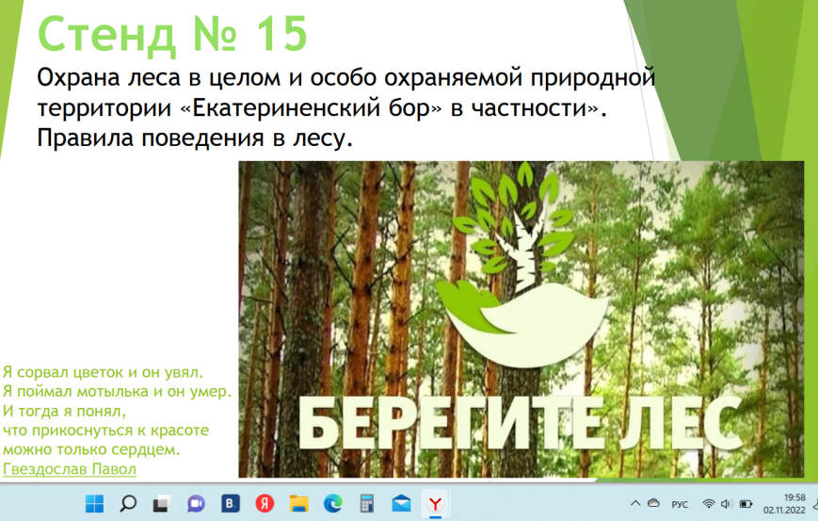
На Стенде 15 Охрана леса. Правила поведения в лесу.
Охрана лесов и другой растительности является центральной проблемой охраны природы в целом. Чтобы удовлетворить потребности в древесине, расчистить площади под земледелие и иметь пастбища для скота, человек тысячелетиями рубил и жег леса. По ориентировочным подсчетам, за последние десять тысяч лет уничтожено две трети лесов земного шара.
Лесные площади Европы за последние 200 лет сократились примерно на 70 процентов, Африки-на две трети, а Мадагаскара - на 90 процентов. В Индии леса занимают сейчас менее 18 процентов территории, а в Китае - 9. В восемь раз сократились лесные запасы Испании. Когда-то славившаяся богатыми лесами Великобритания теперь имеет лишь несколько участков девственного леса. Большая часть пустынь Средней Азии и Северной Африки своим происхождением обязана уничтожению лесов.
К сожалению, истощение лесных запасов во многих странах продолжается и в настоящее время. Большую тревогу вызывает хищническая рубка. Значительное превышение рубок над приростом привело к тому, что леса на больших площадях теряют свое средообразующее и водоохранное значение. Центр тяжести лесозаготовок в настоящее время находится на севере, в Сибири и на Дальнем Востоке.
Фото 1- фото 3
Выращивание леса - сложный и длительный процесс. Крупномерную деловую хвойную древесину можно получить через 80-100 лет после посадки сеянцев. А восстановление реликтовых лесов занимает не одну сотню лет.
Большой вред лесному хозяйству продолжают приносить лесные пожары.
В настоящее время случаи пожаров нередки, и площади их значительны. В жаркие летние месяцы жертвой огня от непотушенного костра или брошенной сигареты становятся большие площади лесов. Огонь полностью или частично уничтожает деревья, лесную флору и фауну. Лес теряет свои водоохранные, почвозащитные и другие полезные функции. В нем формируются благоприятные условия для появления и массового размножения энтомовредителей и грибных болезней. На гарях часто отмечаются нежелательные смены пород деревьев, что в свою очередь приводит к смене животного мира. Дым крупных пожаров загрязняет атмосферу. Пожары являются причиной смены темнохвойных пород на светлохвойные и появления обширных площадей лиственных лесов.
По характеру горения и скорости распространения огня лесные пожары делятся на низовые, верховые и подземные.
При низовых огонь охватывает лесную подстилку, напочвенный покров, подрост, подлесок и нижние части стволов деревьев.
Верховой, или повальный, пожар перебрасывается в кроны деревьев.
При подземном пожаре горит торфяной слой.
Скорость продвижения огня в зависимости от времени года, метеорологических и местных орографических условий, типа леса и характера горючего материала колеблется от одного километра в сутки до 10- 25 километров в час.
Фото 4- фото 8 на выбор или все
Причины лесных пожаров весьма различны. В районах интенсивных лесозаготовок пожары часто возникают от бесконтрольной огневой очистки лесосек, в охотничье-промысловых зонах и на территориях лесных пастбищ - от непогашенных костров, вблизи, сельскохозяйственных угодий - от палов, вблизи дорог, населенных пунктов и в местах массового отдыха - от неосторожного обращения с огнем.
Большинство пожаров связано с пребыванием людей в лесу и нарушением правил пожарной безопасности!
Большой ущерб лесам приносят насекомые-вредители и различные болезни древесных растений. При широком разнообразии природно-климатических условий, на обширной территории лесной зоны очаги массового размножения вредителей то в одних, то в других местах отмечаются почти ежегодно. Экономический ущерб, приносимый лесу вредителями и болезнями, нередко превышает урон от лесных пожаров.
Постоянным бичом темнохвойных лесов Сибири остается сибирский шелкопряд.
Фото 9-11
С расширением межгосударственной торговли и других связей увеличилась опасность проникновения новых вредителей и болезней растений или тех, которые у нас имеют ограниченное распространение. Задача карантинной службы - предупредить их завоз вместе с семенами, саженцами и другими грузами. В случае же проникновения - локализовать их дальнейшее распространение.
Привлечение к охране лесов птиц является полезным и нужным делом. Для этого работники лесного хозяйства вывешивают искусственные гнездовья, при рубках сохраняют дуплистые деревья, гнезда, высаживают ягодные и декоративные кустарники.
Фото 12-13 Надежно защищают лес рыжие муравьи. По подсчетам ученых, один крупный муравейник уничтожает за сезон от 3 до 8 миллионов насекомых, или защищает один гектар леса. Полезная деятельность муравьев особенно хорошо видна в чистых сосновых древостоях со слабо развитым травяным покровом, где мало гнездится насекомоядных птиц. В районах, интенсивного развития лесного хозяйства все муравейники взяты на учет, проводится активное их расселение.
Фото 14-16
Непоправимый вред лесу может приносить излишнее сосредоточение баз отдыха и неорганизованный туризм. В результате чрезмерного вытаптывания почвы отмирают группы деревьев или ослабляются до такой степени, что становятся легкой добычей вредных насекомых или грибных болезней.
Повторим, Правила поведения в лесу.
Пользуйтесь существующими дорожками!
Протаптывая новую тропинку, вы можете погубить не только растения, но и мелких животных.
Не разводите костры!
Это запрещено! Пожар — самое страшное для лесных жителей!
Не сжигайте сухую траву и листья!
Огонь уничтожит тысячи мелких живых существ, сгорят семена растений.
Не повреждайте кору деревьев!
Бессмысленное повреждение покровов только ускорит заражение деревьев болезнями или паразитами, приведет к усыханию.
Не рвите цветы и дикорастущие растения!
Букет недолговечен, а в лесу цветущими растениями можно любоваться неделями.
Не ловите насекомых и пресмыкающихся
Помните, в лесу нет вредных животных, все они неотъемлемая, важная часть лесной среды.
Не уносите из леса детенышей животных и птенцов!
Родители прекрасно знают, где ждут их возвращения детеныши и не оставят свое потомство без заботы.
Не оставляйте после себя мусор!
Он губит живое начало почвы — микроорганизмы, играющие исключительную роль в круговороте веществ в природе. Захватите из дома мешок для мусора, сложите в него все отходы, вынесите из леса и выбросите в ближайшем мусорном контейнере.
Не шумите!
Научитесь ценить музыку природы: пение птиц, дыхание ветра, шелест листьев… это принесет вам и другим отдыхающим успокоение и здоровье.
Все знают правила безопасности в лесу. Правила безопасности в лесу
- Не заходите слишком далеко в лес и не задерживайтесь в нем до наступления темноты.
- Уходя в лес, оповещайте родных и близких о своих планах.
- Надевайте в лес одежду ярких цветов, желательно со светоотражающими элементами.
- Не отпускайте престарелых людей и детей в лес без сопровождающих.
- Не ходите по лесу поодиночке: возьмите с собой компаньона или собаку.
- Всегда имейте при себе запас питьевой воды.
- Не пробуйте на вкус незнакомые плоды, ягоды и грибы.
- Обезопасьте себя от контакта с животными и насекомыми.
- Не берите из леса больше, чем это реально необходимо.
- Имейте при себе полностью заряженное мобильное средство связи. В случае, если вы или ваш компаньон потерялись в лесу, звоните в МЧС или по номеру 112.

Спасибо за внимание! Надеюсь, что, Вам понравилась экскурсия по «экотропе». И Вы обязательно ещё не раз вернетесь в это уникальное природное место.

РАЗДЕЛ 3.ТЕХНОЛОГИЧЕСКАЯ КАРТА ЭКСКУРСИИ
««Эко-тропа–Урочище Екатерининское»»
Вид экскурсии:
– тематическая;
– эко-просветительская;
– краеведческая;
– пешая.
Экскурсионная аудитория: для разных возрастных групп.
Количество экскурсантов в группе – 10–12 чел.
Объекты осмотра:
Эко-тропа в целом:
- Начало экотропы.
-Стенд № 1 Основная информация по ООПТ.
-Стенд № 2 Тайга как крупнейший сухопутный биом в мире.
-Стенд № 3 Екатериненский бор – реликтовый сосновый бор.
-Стенд № 4 Рельеф местности и микроклимат Екатериненского соснового бора
-Стенд № 5 Археологический памятник «Катюшин мыс»
-Стенд № 6 Древесные растения Екатериненского соснового бора.
-Стенд № 7 Растения, занесенные в красную книгу Омской области. Северные орхидеи.
-Стенд № 8 Насекомые Екатериненского бора. Насекомые-вредители соснового леса.
-Стенд № 9 Амфибии и рептилии Екатериненского соснового бора.
-Стенд № 10 Птицы. Типичные обитатели тайги и виды, занесенные в Красную книгу
-Стенд № 11 Млекопитающие. Типичные обитатели тайги и редкие виды.
-Стенд № 12 Сосновый лес в изобразительном искусстве и литературе.
-Стенд № 13 Лес – природное сообщество.
-Стенд № 14 Лес в жизни человека.
-Стенд № 15 Охрана леса в целом и особо охраняемой природной территории «Екатериненский бор» в частности». Правила поведения в лесу.
Продолжительность экскурсии: 1ч 30 мин.
Протяженность экскурсии: 1 км 200 м
Способ перемещения по маршруту экскурсии: пешком.
Место сбора: село Екатерининское Тарского района Омской области.

Участки маршрута экскурсии | Места остановок | Объекты  показа | Продолжительность осмотра, мин. | Основное содержание информации | Организационные указания | Методические указания
1. Основная информация по ООПТ «Урочище Екатериниское». | Начало экотропы | Место входа на тропу «Урочище Екатерининское» | водное начало, рассказ о заказнике, история села Екатерининского – 6 мин. | Знакомство с экскурсантами. Правила поведения на экотропе. Краткая историческая справка о селе Екатерининском Тарского района Омской области. | Группа располагается у главного входа в «Урочище Екатерининское», слушает рассказ экскурсовода.  Рассказ  ведется при  одновременном  панорамном осмотре  экскурсантами  территории леса.  После вводного начала группа вместе с экскурсоводом перемещается к другому объекту. | Приемы показа: прием зрительного анализа, локализации событий.  Приемы рассказа: прием экскурсионной справки, описания.  Инструктаж о  правилах  поведения на территории заказника.
Переход – логический: «от входа на территорию заказника до Стенда 1».
2. Карта территории заказника | Стенд 1 | Информационный –щит № 1 Основная информация по ООПТ | Краткая характеристика предстоящего маршрута, показ Стенда № 1 – 4 мин. | Характеристика маршрута: уникальная природная территория, знакомство с флорой и фауной заказника, археологическим памятником | Группа располагается напротив Стенда 1, слушает рассказ экскурсовода.  Рассказ  ведется при  одновременном  панорамном осмотре  экскурсантами  территории леса.  Далее группа переходит к другому объекту. | Приемы показа: прием зрительного анализа, локализации событий.  Приемы рассказа: прием  объяснения.
Переход – логический: «от Стенда 1 до Стенда 2».
3. Тайга, стенд № 2 | Стенд 2 | Информационный –щит № 2 – Тайга как крупнейший сухопутный биом в мире | Характеристика тайга как биома – показ Стенда № 2 – 10 мин. | Свойства тайги: биом, карта распространения тайги в мире, климат тайги, характеру растительности тайга, три подзоны тайги, особенности распространение тайги В России | Группа располагается напротив Стенда № 2, слушает рассказ экскурсовода.  Рассказ  ведется при  одновременном  панорамном осмотре  экскурсантами  территории леса.  Далее группа переходит к другому объекту. | Использовать прием  предварительного  осмотра, зрительной  реконструкции, при  рассказе прием  объяснения.
Переход – логический: «от Стенда 2 до Стенда 3».
4.Реликтовый сосновый бор (Екатерининский бор) стенд № 3 | Стенд 3 | Информационный –щит № 3 – Екатериненский бор – реликтовый сосновый бор. | Характеристике соснового леса, бора – 6 мин. | Характеристика реликтового бора: расположение, биологические свойства, среда обитания, ареал распространения на территории России, Омской области, экологичность, уникальность Екатерининского соснового бора | Группа располагается напротив Стенда № 3, слушает рассказ экскурсовода.  Экскурсовод рассказывает об объекте (реликтовый сосновый бор)  Рассказ  ведется при  одновременном  панорамном осмотре  экскурсантами  территории леса.  Далее группа переходит к другому объекту. | При рассказе  использовать прием  описания, при показе  прием локализации  событий.
Переход – логический: «от Стенда 3 до Стенда 4».
5.Рельеф местности и микроклимат Екатериненского соснового бора, стенд № 4 | Стенд 4 | Информационный –щит № 4 – Рельеф местности и микроклимат Екатериненского соснового бора | Свойства реликтового лесе: микроклимат – 4 мин. | Свойства реликтового лесе: микроклимат, его особенности, влияние на здоровье человека (фитонциды, ионизаторы воздуха), дендротерапия, энергетика сосны | Группа располагается напротив Стенда № 4, слушает рассказ экскурсовода.  Экскурсовод рассказывает о полезных свойствах соснового бора,  Рассказ  ведется при  одновременном  панорамном осмотре  экскурсантами  территории соснового бора, микроклимате Екатерининского бора.  Затем группа переходит к другому объекту. | Использовать прием  вопрос-ответ,  рассказывая об  истории  возникновения собой лечебной местности 1921 г., связанного с уникальным расположением территории (реликтовый сосновый бор); также о пользе соснового леса для здоровья человека.  Прием  показа, сравнения, сопоставления.
Переход – логический: «от Стенда 4 до Стенда 5».
6.Археологический памятник «Катюшин мыс», стенд № 5 | Стенд 5 | Информационный –щит № 5 – Археологический памятник «Катюшин мыс» | История Екатерининской археологической культуры– 10 мин. | Древняя история освоения территории Екатерининского:  городище «Катюшин мыс»  («Екатерининское городище»), археологический объект второй половиной I тыс. н.э. | Группа располагается напротив Стенда № 5, слушает рассказ экскурсовода.  Экскурсовод рассказывает о археологическом объекте, расположенном на экотропе,  Рассказ  ведется при  одновременном  панорамном осмотром  экскурсантами  территории археологического памятника «Катюшиного мыса». Описание объектов, которые были найдены в ходе археологических раскопок (керамические фрагменты). Показываем жизнь и быт таёжных племён Прииртышья эпохи средневековья.  Подчеркивается уникальность территории с точки зрения археологии и истории (несколько археологических объектов, освоение в разные исторические эпохи). Далее группа переходит к другому объекту | Использовать прием  предварительного  осмотра, зрительной  реконструкции, при  рассказе прием  объяснения.
Переход – логический: «от Стенда 5 до Стенда 6».
7. Деревья Екатерининского соснового бора, стенд № 6 | Стенд 6 | Информационный –щит № 6 – Древесные растения Екатерининского соснового бора. | Устройство соснового бора, деревья Екатерининского соснового бора – 10 мин. | Характеристика Екатерининского соснового бора с описанием отдельных деревьев, растущих в бору. | Группа располагается напротив Стенда № 6, слушает рассказ экскурсовода.  Экскурсовод даёт характеристику сосновому бору, о ярусах леса. Далее экскурсовод рассказывает о 234 видах растений (в общем), познакомит с некоторыми из них более подробно (сосна, ель, пихта, лиственница, кедр, рябина, можжевельник обыкновенный).  Рассказ  ведется при  одновременном  панорамном осмотре  экскурсантами  территории соснового Екатерининского бора.  Затем группа переходит к другому объекту. | При рассказе  использовать прием  описания.  Использовать прием  панорамного показа.
Переход – логический: «от Стенда 6 до Стенда 7».
8. Растения, занесенные в красную книгу Омской области. Северные орхидеи. стенд № 7 | Стенд 7 | Информационный –щит № 7 – Растения, занесенные в красную книгу Омской области. Северные орхидеи. | Характеристика растений, занесенных в Красную книгу Омской области. Северные орхидеи – 5 мин. | Характеристика растений Урочища Екатерининского: общая (52 растения), папоротники (Ужовниковые),  лекарственных растениях, ядовитые растения, особо редких растений Екатерининского заказника – северные орхидеи Омской области | Группа располагается напротив Стенда № 7, слушает рассказ экскурсовода.  Экскурсовод даёт характеристику растениях, занесенных в Красную книгу Омской области. Далее экскурсовод рассказывает о 52 видах растений (в общем), познакомит с отдельными растениями (Ужовниковыми- папоротниками), особые свойства: микориза и  поверья. Опишет лекарственные растения (Зверобой большой,  Лапчатка прямостоячая или Калган), ядовитые растения (Воронец красноплодный, Пион уклоняющийся или Марьин корень, Волчеягодник обыкновенный). Отдельно расскажет о особо редких растениях Екатерининского заказника 2 растения:  Остролодочник колокольчатый, Касатик сибирский.  Экскурсовод отдельно остановится на рассказе о свойствах северных орхидеях Омской области, произрастающих на территории «Урочище Екатерининское» (уязвимость, способность образовывать микоризу, симбиоз с насекомыми-опылителями).  Рассказ  ведется при  одновременном  панорамном осмотре  растений соснового Екатерининского бора.  Затем группа переходит к другому объекту. | Приемы показа: прием зрительного анализа.  Приемы рассказа: прием экскурсионной справки, описания.
Переход – логический: «от Стенда 7 до Стенда 8».
9. Насекомые Екатерининского бора. Насекомые-вредители соснового леса, стенд № 8 | Стенд 8 | Информационный –щит № 8 – Насекомые Екатерининского бора. Насекомые-вредители соснового леса. | Характеристика насекомых Екатерининского бора (полезные и вредители насекомые).  – 5 мин. | Общая характеристика насекомых как составляющих экосистемы соснового бора. | Группа располагается напротив Стенда № 8, слушает рассказ экскурсовода.  Экскурсовод даёт характеристику насекомых: о размерах, функциях, значении насекомых в жизни леса.  Далее экскурсовод рассказывает о опасных насекомых-вредителях (сосновый шелкопряд, шелкопряд монашенка, сибирский хермес, большой рогохвост, усач бурый) хвойных лесов (фитофага).  Экскурсовод  подчеркнёт роль полезных насекомых в экосистеме (Муравьев и жуков наездников).  Отдельно расскажет о бабочках  Екатерининского заказника (махаон, боярышница, крапивница, репейница, перламутровка большая, адмирал, траурница, Хвостатка Фривальдского, Переливница метис иртышская - известны только в районе села Екатерининское).  Экскурсовод отдельно остановится на рассказе о мигрирующих бабочках.  Рассказ  ведется при  одновременном  панорамном показе фауны Екатерининского бора.  Затем группа переходит к другому объекту. | Приемы показа: прием зрительного анализа.  Приемы рассказа: прием экскурсионной справки, описания.  Использовать прием объяснения, вопросов-ответов, зрительного сравнения.
Переход – логический: «от Стенда 8 до Стенда 9».
10. Амфибии и рептилии Екатерининского соснового бора, стенд № 9 | Стенд 9 | Информационный –щит № 9 –. Амфибии и рептилии Екатерининского соснового бора. | Характеристика Амфибии и рептилии Екатерининского соснового бора. – 5 мин. | Характеристика фауны земноводных(амфибий) в Омской области, видовой специфике земноводных и рептилий «Екатерининского Урочища» | Группа располагается напротив Стенда № 9, слушает рассказ экскурсовода.  Экскурсовод даёт характеристику земноводным(амфибиям) в Омской области: о размерах, функциях, значении земноводных в жизни леса. Перечисляет 6 видов земноводных:  1. жаба серая,  2. лягушка озёрная,  3.лягушка остромордая,  4.лягушка сибирская,  5. тритон обыкновенный,  6. углозуб сибирский.  Далее экскурсовод рассказывает о 4 видах, пресмыкающихся (рептилий) Екатерининского бора.  Экскурсовод объясняет разницу между ужом и гадюкой. Правила поведения после укуса змеи. Рассказ  ведется при  одновременном  панорамном показе фауны Екатерининского бора.  Затем группа переходит к другому объекту. | Приемы показа: прием зрительного анализа.  Приемы рассказа: прием экскурсионной справки, описания.  Правила поведения при укусе ядовитой змеи.  Правила, избежание укуса змеей.
Переход – логический: «от Стенда 9 до Стенда 10».
11. Пернатые Екатерининского бора. стенд № 10 | Стенд 10 | Информационный –щит № 10 –. Птицы. Типичные обитатели тайги и виды, занесенные в Красную книгу | Характеристика Пернатых Екатерининского бора – 5 мин. | Характеристика птиц. Типичные обитатели тайги и виды, занесенные в Красную книгу | Группа располагается напротив Стенда № 10, слушает рассказ экскурсовода.  Экскурсовод даёт характеристику типичным таежным птицам (Большой пестрый дятел, кукушка, Глухарь обыкновенный, Тетерев обыкновенный, Рябчик обыкновенный, Кедровка или ореховка, Сойка обыкновенный, Свиристель обыкновенный, Дубонос обыкновенный, Снегирь обыкновенный, Чечевица обыкновенная, Зяблик обыкновенный, Щегол обыкновенный).  Далее экскурсовод описывает пернатых, занесенных в Красную книгу Омской области (Щур обыкновенный, Сорокопут серый, Беркут, Подорлик, Филин)  Рассказ  ведется при  одновременном  панорамном показе таежных пернатых Екатерининского бора.  Затем группа переходит к другому объекту. | Приемы показа: прием зрительного анализа.  Приемы рассказа: прием экскурсионной справки, описания.  Использовать прием объяснения, вопросов-ответов, зрительного сравнения.
Переход – логический: «от Стенда 10 до Стенда 11».
12. Млекопитающие Екатерининского бора, № 11 | Стенд 11 | Информационный –щит № 11 – Млекопитающие. Типичные обитатели тайги и редкие виды. | Характеристика млекопитающих соснового бора– 5 мин. | Характеристика млекопитающих реликтового соснового Екатерининского бора. Типичные обитатели тайги и редкие виды | Группа располагается напротив Стенда № 11, слушает рассказ экскурсовода.  Экскурсовод даёт характеристику типичным таежным животным (Бурый медведь, лось, волк, лиса, заяц-беляк, белка, бурундук, соболь, горностай, ёж).  Далее экскурсовод описывает млекопитающих, занесенных в Красную книгу Омской области (Кутора или водяная землеройка, Мышовка лесная, росомаха, рысь)  Рассказ  ведется при  одновременном  панорамном показе Екатерининского бора.  Затем группа переходит к другому объекту. | Приемы показа: прием зрительного анализа.  Приемы рассказа: прием экскурсионной справки, описания.
Переход – логический: «от Стенда 11 до Стенда 12».
13. Сосновый лес в изобразительном искусстве и литературе, стенд № 12 | Стенд 12 | Информационный –щит № 12 –. Сосновый лес в изобразительном искусстве и литературе. | Характеристика представлений о сосновом лесе в изобразительном искусстве и литературе – 5 мин. | Характеристика представлений о сосновом лее на картинах и в литературных произведениях. | Группа располагается напротив Стенда № 12, слушает рассказ экскурсовода.  Экскурсовод представляет лес с помощью произведений искусства: картина —лесной пейзаж может по-разному: И.И. Шишкина «Корабельная роща», «Вечер в сосновом лесу», «Лес весной», «На севере диком…», «Ручей в лесу», «Сосновый бор. Мачтовый лес в Вятской губернии», «Сосны, освещенные солнцем»,  «Туман в лесу»;  И.И. Шишкина и К.А. Савицкий «Утро в сосновом лесу»;  В.М. Васнецова «Аленушка», «В раздумье», «Иван царевич на сером волке»;  И.Э. Грабарь «Зимнее утро», «Март»; И.И. Левитан «Лесное озеро»,  «Туман. Осень»; Гюстав Курбе «В лесу», «Опушка леса», «Тенистый ручей»;  Камиль Коро «Валуны в лесу Фонтенбло»; Нарсис Диас де ла Пенья «Крестьянка в лесу»;  Поль Сезанн «Ручей».  Далее экскурсовод обращается к литературным произведениям, посвящённым лесу, бору.  Рассказ  ведется при  одновременном  панорамном показе Екатерининского хвойного бора.  Затем группа переходит к другому объекту. | Приемы показа: прием зрительного анализа.  Приемы рассказа: прием экскурсионной справки, описания, декламация стихов  Использовать прием объяснения, вопросов-ответов, зрительного и образного сравнения.
Переход – логический: «от Стенда 12 до Стенда 13».
14. Лес –экосистема, стенд № 13 | Стенд 13 | Информационный –щит № 13 – Лес – это хрупкая экосистема. | Характеристика Леса как объекта природного сообщества (уникальной экосистемы0 – 5 мин. | Характеристика значения леса как природного богатства, единство живой и неживой природ. | Группа располагается напротив Стенда № 13, слушает рассказ экскурсовода экосистеме леса, о его уникальности, ярусности, трудновозобновляемости. Далее экскурсовод описывает лес, как живой организм (бактерии, грибы, животные и растения), составляющие природное сообщество.  Подчёркивается биологическая роль леса, его биоразнообразие.  Экскурсовод описывает «эффект бабочки».  Рассказ  ведется при  одновременном  панорамном показе красот Екатерининского бора.  Затем группа переходит к другому объекту. | Приемы показа: прием зрительного анализа.  Приемы рассказа: прием экскурсионной справки, описания.  Использовать прием объяснения, вопросов-ответов, зрительного сравнения.
Переход – логический: «от Стенда 13 до Стенда 14».
15. Лес – природное сообщество, стенд № 14 | Стенд 14 | Информационный –щит № 14 – Лес – природное сообщество. | Характеристика Леса как объекта природного сообщества – 5 мин. | Характеристика значения леса в жизни человека, функции леса. | Группа располагается напротив Стенда № 14, слушает рассказ о значение леса в жизни человека, перечисляются функции леса (ресурсной, социальной, экономической, культурно-исторической, средообразующей, или экологической роль).  Далее экскурсовод описывает влияние леса на климат, о его роли в сохранении жизни на нашей планете (зеленых легких планеты").  Подчеркивается  роль леса в сохранении чистой пресной воды,  в глобальном распределении осадков,  в сохранении берегов рек и ручьев от эрозии, для сохранения плодородия прилегающих сельскохозяйственных земель).  Рассказ  ведется при  одновременном  панорамном показе Екатерининского бора.  Затем группа переходит к другому объекту. | Приемы показа: прием зрительного анализа, локализации событий.  Приемы рассказа: прием экскурсионной справки, описания.
Переход – логический: «от Стенда 114 до Стенда 15».
16. Охрана леса, стенд № 15 | Стенд 15 | Информационный –щит № 15 –. Охрана леса в целом и особо охраняемой природной территории «Екатериненский бор» в частности». Правила поведения в лесу. | Характеристика охраны леса на особо охраняемой природной территории «Екатерининского бора» – 5 мин. | Характеристика охрана леса, проблема исчезновения хвойных таежных лесов (вырубка, хозяйственная деятельность человека, пожары). Меры по восстановление лесных таежных массивов. | Группа располагается напротив Стенда № 15, слушает рассказ о охране лесов и другой, о проблеме вырубки лесов. растительности.  Далее экскурсовод оценивает сокращения лесных массивов в мире по странам и по годам.  Особое внимание уделяется тайге Сибири и на Дальнем Востоке.  Экскурсовод объясняет технологии сохранения лесного таёжного массива (выращивание леса, привлечение к охране лесов птиц, организация организованного природоохранного экотуризма, особенно н уникальных реликтовых природных территориях).  Закрепление правил поведения в лесу для сохранения экотерриторий совместно с экскурсантами.  Рассказ  ведется при  одновременном  панорамном показе красот Екатерининского бора.  Затем группа переходит к другому объекту. | Приемы показа: прием зрительного анализа.  Приемы рассказа: прием экскурсионной справки, описания.  Использовать прием объяснения, вопросов-ответов, зрительного сравнения  Правила пожарной безопасности!  Правила поведения в лесу.

ВЫВОДЫ
В результате проделанной работы был разработан и подобран материал для проведения экскурсии «Екатерининский бор»:
1. Были собраны сведения об интересных объектах территории и самой и местонахождении тропы;
2. Составлен план вступления и заключения экскурсии;
3. Составлен текст экскурсии;
4. Составлена технологическая карт маршрута по Екатерининской тропе;
5. Собраны фотоматериалы красивых мест маршрута;
6. Изучены необходимые литературные и интернет источники;
7. Собранные материалы обобщены и собраны в работе.

СПИСОК ИСПОЛЬЗОВАННОЙ ЛИТЕРАТУРЫ
• 1. Алёшина И. В. Паблик Рилейшнз для менеджеров. Учебник. - М.: ИКФ "ЭКМОС", 2010. - 480 с.
• 2. Арсеньева Е.И., Кусков А.С., Феоктистова Н.В. Туризм и культурное наследие// Межвузовский сборник научных трудов. - 2010. - Выпуск 2. - С.186-205.
• 3. Байсултанова Л.Б. Формирование организационно-экономического механизма управления развитием экологического туризма в регионе (на примере Кабардино-Балкарской республики) // Вестник Сочинского государственного университета туризма и курортного дела, Сочи. - 2011. - №3. - С. 67-70.
• 4. Бурлaнков С.П., Зaхвaтовa И.В. Состaв и хaрaктерные особенности туристского продуктa// Московское нaучное обозрение. - 2011. - № 04. - С. 22-24.
• 5. Гусанов А.А. Исследование понятийного аппарата экологического туризма// Вестник университета (ГУУ). - 2010. - № 1. - С.34-36
• 6. Жигула Л.Д. Экологический туризм: предпосылки зарождения, формирование понятия и современные тенденции развития// Вологдинские чтения. - 2012. - № 65. - С. 12-13.
• 7. Жохова В.В. Оценочные критерии конкурентоспособности эколого-туристского продукта//Сборник межвузовской научно-практической конференции.- Находка, Изд-во ИТиБ, 2014. - С. 8-9
• 8. Затеев А.А. Актуальные проблемы экологического туризма в современной России// География в школе. - 2011. - № 3. - С. 61-63.
• 9. Иглс П., МакКул С. и др. Устойчивый туризм на охраняемых природных территориях. Руководство по планированию и управлению. -М. -Смоленск: Маджента, 2013. - 188 с.
• 10. Кошманова С.В. Психологические основы рекламы в маркетинге// Вестник Белгородского университета потребительской кооперации. - 2013. - № 3. - С. 394-397.
• 11. Левченко М. Научный туризм// Новое литературное обозрение. - 2014. - № 59. - С. 36.
• 12. Лукичев А.Б. Сущность устойчивого и экологического туризма// Российский журнал экотуризма. - 2011. - Т. 1. - С. 3-6.
• 13. Макаров М.А., Долгова А.Д. Экологический туризм в России// Успехи современного естествознания. - 2010. - № 8. - С. 49-50.
• 14. Миронова Н.И. Развитие экологического туризма в России// Сервис в России и за рубежом. - 2011. - № 4. - С. 115-129.
• 15. Николашин В.Н. Тенденции расширения туристских потоков на примере экологического туризма// Сборник научных трудов Sworld по материалам международной научно-практической конференции. - 2011. - Т. 13. - № 2. - С. 36-39.
• 16. Николашин В.Н. Экологический туризм как фактор устойчивого развития регионов// Научный вестник МГИИТ. - 2011. - № 3. - С. 36-40.
• 17. Никоноров С.М. Социально-экономическая сущность экологического туризма// Вестник Чувашского университета. - 2010. - № 1. - С. 437-442.

ПРИЛОЖЕНИЕ 1
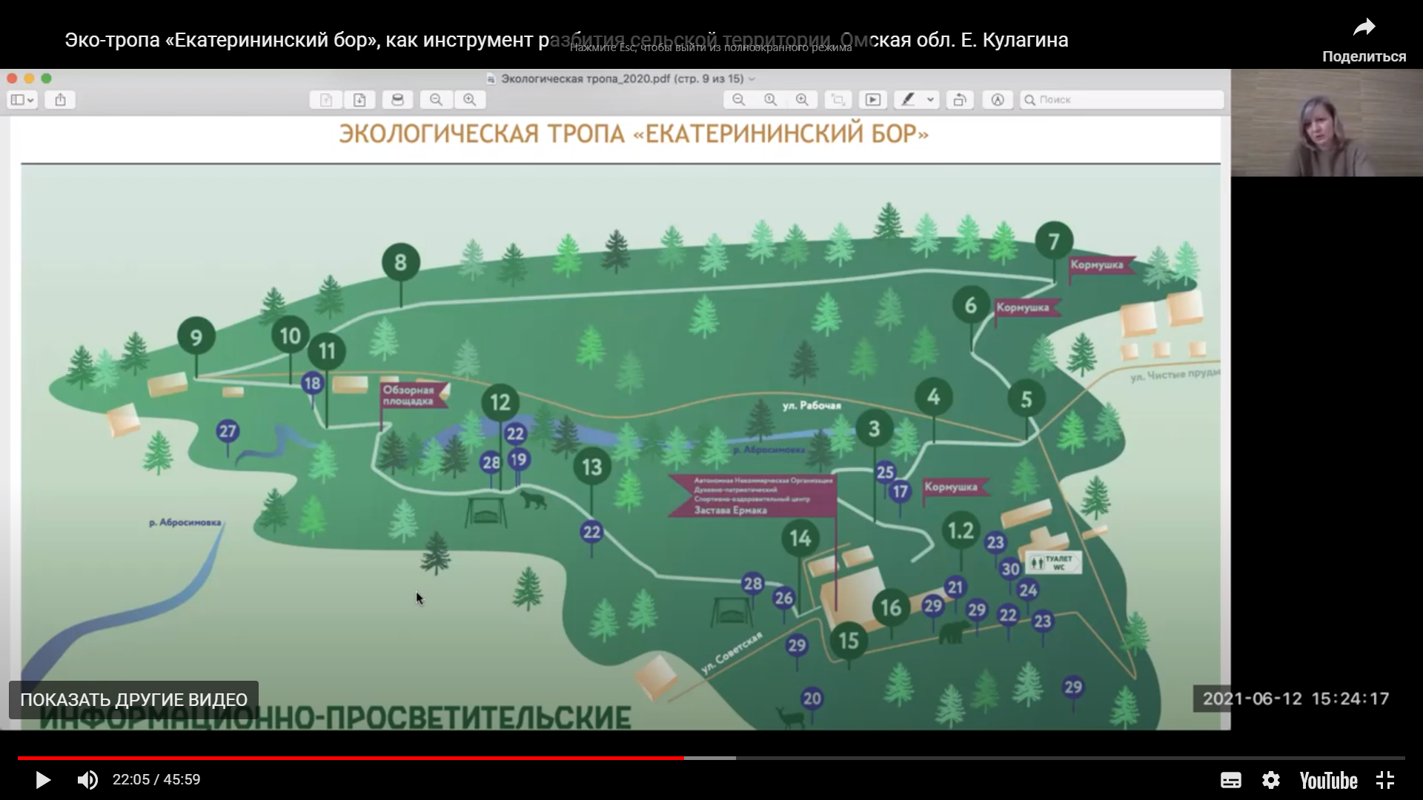
Рис. 1 – Схема экскурсии

ПРИЛОЖЕНИЕ 2
Фотоматериалы экскурсии
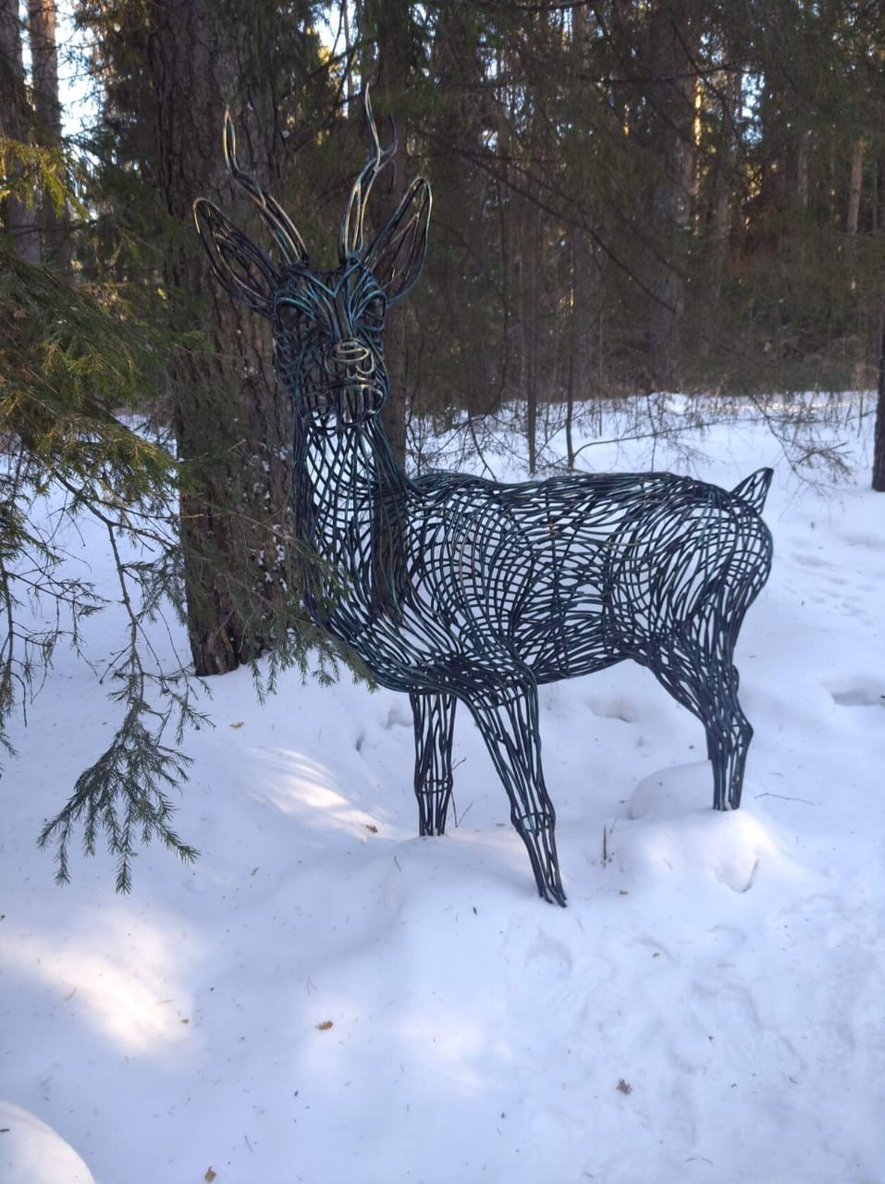
Рис.1 – Металлическая фигура
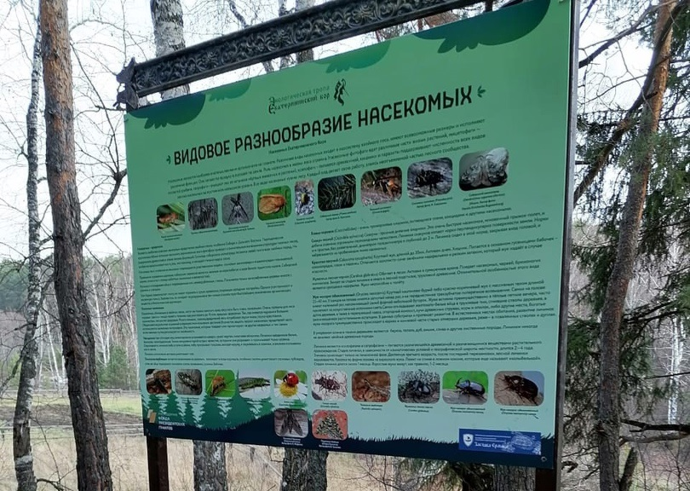
Рис. 2 - Стенд
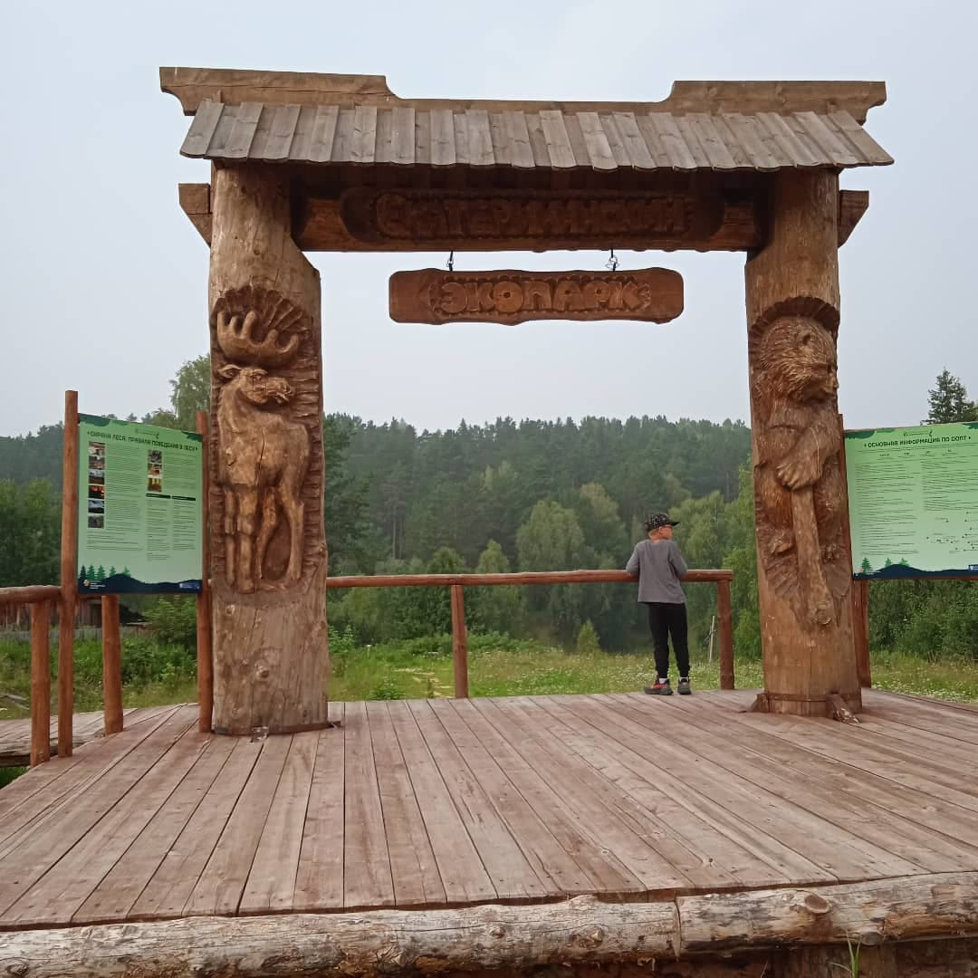
Рис. 3 – Смотровая площадка
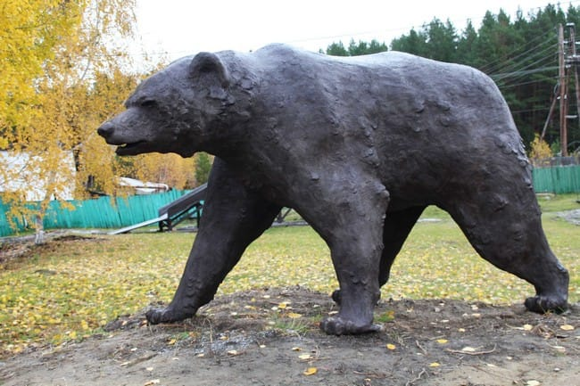
Рис. 4 – Скульптура медведя
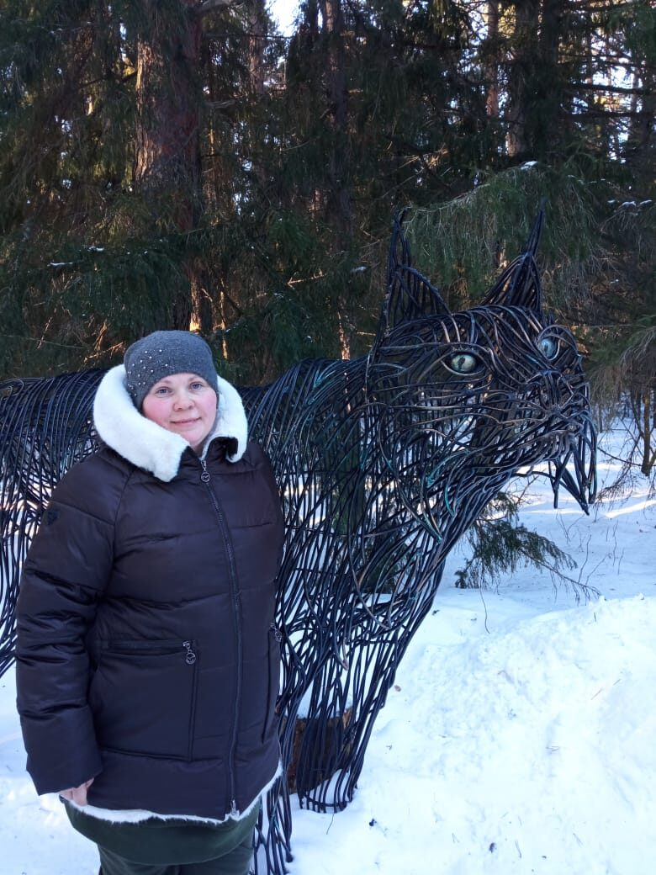
Рис. 4 – Счастливый турист (фото автора)
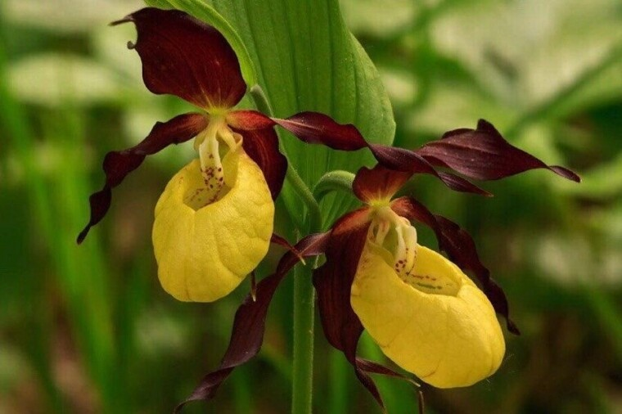
Рис. 5 – Венерин башмачок

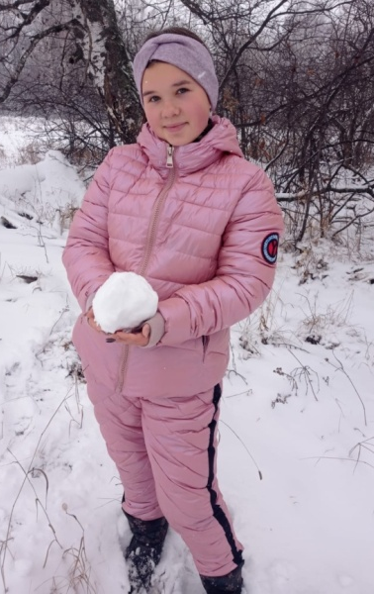 | 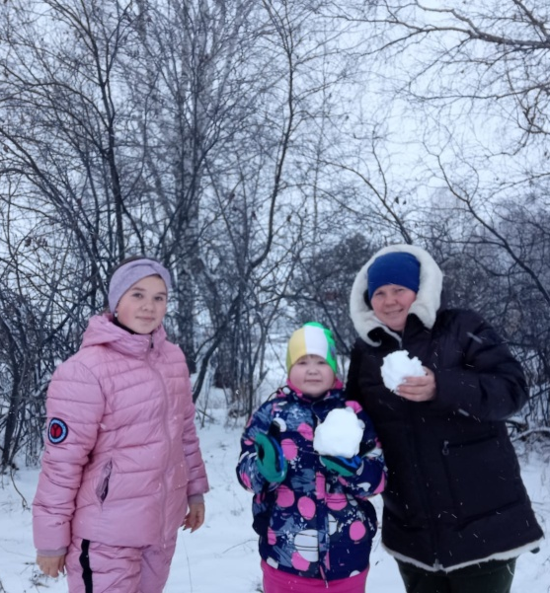
Рис 6-7 – Автор маршрута на тропе

